1049-PLA-MI(PL)-2023

Ref. SICE: **1847-23**/1795-23

26 de setiembre del 2023

Licenciada

Silvia Navarro Romanini

Secretaría General de la Corte

Estimada señora:

Le remito el informe suscrito por el Ing. Jorge Fernando Rodríguez Salazar, Jefe a.i. del Subproceso de Modernización Institucional - Penal, relacionado con el seguimiento al oficio 653-PLA-MI(PL)-2023, aprobado por el Consejo Superior en sesión 58-2023 del 13 de julio del 2023, artículo XXIII, el cual fue remitido a la Secretaría de la Corte con la denominación “*Prórrogas de permisos con goce de salario, otorgados a: Tribunales Penales, Tribunales de Apelación de Sentencia Penal y Juzgados Penales, para el segundo trimestre del 2023, de abril a junio*” con la finalidad de analizar la continuidad de los permisos con goce de salario, otorgados a los despachos penales, para el cuarto trimestre del 2023.

Atentamente,

Dixon Li Morales, Jefe a.i.

Proceso Ejecución de las Operaciones

Copias:

* Tribunal Penal de Quepos
* Tribunal Penal de Puntarenas
* Tribunal Penal de Sarapiquí
* Tribunal Penal de Siquirres
* Tribunal Penal de Turrialba
* Tribunal Penal de Cañas
* Tribuna Penal de Santa Cruz
* Tribunal Penal de Limón
* Tribunal Penal de Alajuela
* Tribunal Penal de Liberia
* Tribunal Penal de Nicoya
* Tribunal Penal de Goicoechea
* Tribunal Penal de San Carlos
* Juzgado Penal de Garabito
* Juzgado Penal de Buenos Aires
* Tribunal de Apelación de Santa Cruz
* Sala Tercera
* Tribunal Penal de Alajuela- señalamiento
* Tribunal Penal de Guápiles/ Pendiente
* Delegación Regional del Organismo de Investigación Judicial de Heredia
* Delegación Regional del Organismo de Investigación Judicial de Corredores
* Subdelegación Regional del Organismo de Investigación Judicial de Nicoya
* Unidad Regional del Organismo de Investigación Judicial de Los Chiles
* Unidad Regional del Organismo de Investigación Judicial de Buenos Aires
* Unidad Regional del Organismo de Investigación Judicial de Atenas
* Fiscalía de Flagrancia del Segundo Circuito Judicial de San José
* Fiscalía de Puerto Jiménez
* Fiscalía de Hatillo
* Tribunal Penal de Pavas
* Tribunal Penal de Pococí
* Tribunal Penal de Pérez Zeledón
* Tribunal Penal de Heredia
* Tribunal Penal de Cartago
* Fiscalía de Pavas
* Fiscalía de Limón
* Fiscalía de San Carlos
* Fiscalía de Pococí
* Fiscalía de Pérez Zeledón
* Fiscalía de Sarapiquí
* Fiscalía de Heredia
* Fiscalía de Cartago
* Defensa de Pavas
* Defensa de Limón
* Defensa de San Carlos
* Defensa de Pococí
* Defensa de Pérez Zeledón
* Defensa de Sarapiquí
* Defensa de Heredia
* Defensa de Cartago
* OIJ Cartago
* OIJ Limón
* OIJ San Carlos
* OIJ Pococí
* OIJ Pérez Zeledón
* OIJ Sarapiquí
* Comisión de la Jurisdicción Penal
* Fiscalía General de la República
* Dirección Defensa Pública
* Dirección General del Organismo de Investigación Judicial
* Secretaría General del Organismo de Investigación Judicial
* Archivo

xba

Ref. **1847-23**, 1795-23

26 de diciembre de 2023

Ingeniero

Dixon Li Morales, Jefe a.i.

Proceso Ejecución de las Operaciones

**Estimado señor:**

El presente informe da seguimiento al oficio 653-PLA-MI(PL)-202 3, aprobado por el Consejo Superior en sesión 58-2023 del 13 de julio del 2023, artículo XXIII, el cual fue remitido a la Secretaría de la Corte con la denominación “*Prórrogas de permisos con goce de salario, otorgados a: Tribunales Penales, Tribunales de Apelación de Sentencia Penal y Juzgados Penales, para el segundo trimestre del 2023, de abril a junio*” con la finalidad de analizar la continuidad de los permisos con goce de salario, otorgados a los despachos penales, para el cuarto trimestre del 2023.

Asimismo, en el presente informe se analiza el seguimiento a los nuevos planes de trabajo implementados en los Tribunales Penales de Quepos y San Carlos (Upala- Garabito), los cuales fueron aprobados por el Consejo Superior en sesión 56-2023 del 5 de julio del 2023, artículo XXVI.

El presente oficio fue elaborado por las licenciadas Arlene Ruiz Barrantes, Profesional 2, Mitzi Ruiz Sandí, Profesionales 2 y el Coordinador de Unidad Ing. Nelson Arce Hidalgo y revisado por la Coordinadora de Unidad Inga. Lucía Zeledón Quirós, quienes se desempeñan en el Subproceso de Modernización Institucional (Penal) de esta Dirección.

Previo a realizar el análisis de las cargas de trabajo de las oficinas que disponen de los permisos con goce de salario y sustitución, se deben destacar los siguientes aspectos:

1. Al final del apartado #1, se adicionan los informes de labores remitidos por los jerarcas de las plazas de Defensoras y Defensores, Fiscalas y Fiscales, Custodias y Custodios de Detenidos, que se encuentran vigentes en el plan de descongestionamiento que se realiza en algunas de las oficinas que están siendo reforzadas con las licencias de permisos con goce de salario.
2. **Permisos otorgados al ámbito auxiliar de Justicia para atender Tribunales Penales con estructura mínima**

La Jefatura de la Defensa Pública, mediante oficio JEFDP-275-2023, remitido el 7 de setiembres de 2023 y suscrito por el M.Sc. Juan Carlos Pérez Murillo, Director de la Defensa Pública, destaca dentro del oficio las diligencias y actividades realizadas por las plazas del plan de descongestionamiento según oficina, en el período de mayo a julio de 2023:

**Fuente:** Oficio JEFDP-275-2023 de la Dirección de la Defensa Pública.

Señalando que, *“Con base en los anteriores datos, se extrae que, de los debates señalados, se pudieron llevar a cabo un 75,5151% de los mismos en comparación con el anterior periodo de examen en que se obtuvo éxito en un 76,6969%, mostrándose un leve aumento en la tasa de éxito.*

*Pese a lo anterior, estimamos que contamos con excelentes índices tomando en cuenta que las personas usuarias de nuestros servicios enfrentan todavía los problemas derivados como consecuencia indirecta de la pandemia, tales como el deterioro de la situación económica y la carencia de recursos a raíz de las situaciones sociales colaterales a la pérdida de fuentes de trabajo y a una lenta recuperación económica.”.*

|  |  |  |
| --- | --- | --- |
|  |  |  |
| Fuente: Oficio JEFDP-275-2023 de la Dirección de la Defensa Pública. |  |  |  |

Destaca además que, se han desagregado los datos *“de forma tal que podemos visualizar los tiempos empleados en los juicios asignados a las personas defensoras que se encuentran laborando en los permisos con goce de salario, saltando a la vista que los debates en su mayoría se logran finalizar en una audiencia o menos (82,4141%), lo cual pone de relieve que las partes asumen la diligencia con la debida preparación del material probatorio que se va a presentar, evitando con ello las continuaciones”.*

Adicionalmente, la Defensa Pública ha maximizado el recurso profesional asignado al Plan de Descongestionamiento, quienes participan de forma proactiva en actividades asociadas a las causas asignadas, tales como estudio de los expedientes para debate, atención de las personas usuarias, entrevistas de testigos, reuniones con otras partes procesales, presentación de recursos, pero además han colaborado en actividades propias de la oficina en la que se encuentran destacados, como atención de indagatorias, audiencias de medida cautelar, entre otros, con el fin de aprovechar el recurso humano que se asignó, cumpliendo con los objetivos institucionales fijados para dicho plan, con resultados muy por encima de los esperados. Tales actividades tal y como se comprueba, se desarrollan entre los señalamientos a debate, así como durante la suspensión de los mismos.

Fuente: Oficio JEFDP-275-2023 de la Dirección de la Defensa Pública.

Adicionalmente, la Jefatura de la Defensa Pública, mediante oficio JEFDP-630-2022, remitido el 29 de noviembre de 2022 y suscrito por el M.Sc. Juan Carlos Pérez Murillo, Director de la Defensa Pública, en virtud de que la plaza de persona Defensora destacada en la oficina de Santa Cruz no se iba a recomendar continuar con el permiso, solicitó analizar la viabilidad de que dicho permiso se trasladara a la Defensa Pública de Quepos. Dicha solicitud fue acogida por el Consejo Superior en sesión 112-2022 del 22 de diciembre de 2022, artículo LXXVI, donde conoció el oficio 1246-PLA-MI(PL)-2022, relacionado con la continuidad de los permisos con goce de salario, otorgado a los Tribunales de Juicio que disponen de estructuras mínimas, para el primer trimestre del 2023.

Al respecto, la Jefatura de la Defensa Pública indica en el oficio JEFDP-275-2023 que, *“el traslado de la plaza de Santa Cruz a Quepos obedeció a un desbordamiento exagerado del circulante activo de las tres plazas que se tenían en el cantón, llegando incluso a superar las 500 causas cada plaza, cuando lo recomendado según el Modelo de Tramitación para la Defensa Pública, aprobado por el Consejo Superior en sesión N°5-19 celebrada el 23 de enero de 2019, artículo XXIII, estableció un tope máximo de 300 causas. Lo anterior lo evidenciamos con los datos de la tabla siguiente, con datos obtenidos de SIGMA que reflejan la cantidad de casos entrados y promedio por persona defensora durante el año 2022 y hasta julio del 2023:*

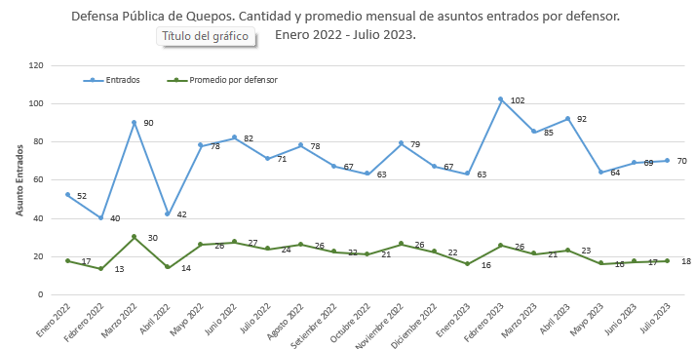

*Para inicios del presente año la situación era verdaderamente alarmante, tal y como se indicó, por lo que la Defensa Pública se vio en la necesidad de buscar recurso humano para poder palear con el problema que se estaba presentando, lo cual era de conocimiento de la Dirección de Planificación, como parte del seguimiento de las oficinas que han sido abordadas. Incluso para los meses de mayo a julio del presente año se logra ver una estabilización en la entrada por defensor, pero la tendencia a la baja en la entrada de la oficina que había caído en mayo, tiende nuevamente al alza.*

*La dotación de la plaza con permiso con goce de salario muestra un impacto real en la distribución de trabajo que pudo realizarse a partir de enero de este año, conforme se evidencia del siguiente gráfico:*

*Cantidad de asuntos en trámite por plaza de persona defensora*

*(enero vs julio 2023)*

*La plaza con permiso con goce de salario se identifica como DP0451106, la cual al cierre de julio cuenta con 464 representaciones activas, disminuyéndose el circulante de las otras tres plazas a unas cifras que, aunque todavía muy por encima de lo recomendado por el modelo de tramitación (300 representaciones), permiten que las plazas ordinarias y las personas profesionales que las ocupan, puedan brindar un servicio público de calidad con un poco mayor de tiempo para la atención en oficina de las personas usuarias, así como reducir un poco el circulante de la persona Coordinadora de la oficina (plaza DP0451101), tratando de ajustarla a un 30% menos, para que pueda dedicarse al cumplimiento de funciones administrativas propias del puesto; véase que incluso dicha plaza debería mantener un circulante de 210 causas y al cierre de julio su circulante activo es de 368 representaciones. Asimismo, permite brindar una mejor respuesta a los despachos con los que interactúa la Defensa Pública de Quepos”.*

En otro tema, el Consejo Superior en sesión 94-2022 celebrada el 01 de noviembre del 2022, artículo LXVII, conoció el oficio 1031-PLA-EV-MI(PL)2022 del 26 de octubre de 2022, donde la licenciada Nacira Valverde Bermúdez, Directora de Planificación, remitió informe suscrito por el Ing. Jorge Fernando Rodríguez Salazar, Jefe a.i. del Subproceso de Modernización Institucional-Penal, referente a la solicitud de un permiso con goce de salario y sustitución para un Defensor Público con el fin de asignarse de forma temporal para la “*Atención de juicios como parte del plan de descongestionamiento en el Primer Circuito Judicial de la Zona Atlántica*”, en el marco del proyecto de la mejora integral del proceso penal. Al respecto, el Consejo Superior acordó:

*“Se acordó: Acoger la solicitud de la licenciada Nacira Valverde Bermúdez, Directora de Planificación, mediante oficio N° 1031-PLA-EV-MI(PL)2022 del 26 de octubre de 2022, en consecuencia, conceder permiso con goce de salario de una plaza de la Defensa Pública del 1° de noviembre al último día laboral del 2022, para conformar el equipo de la Sección Unipersonal de Bribrí como parte del plan de descongestionamiento en el Tribunal Penal del Primer Circuito Judicial de la Zona Atlántica. Lo anterior con cargo al programa 930, según certificación de contenido presupuestario N°0349-0128-PTO-2022 del 25 de octubre de 2022.”.*

Dado lo anterior y la relevancia que tiene el poder dar seguimiento al plan de descongestionamiento en el Tribunal Penal del Primer Circuito Judicial de la Zona Atlántica, se recomienda dar continuidad al permiso con goce de salario de una plaza de persona Defensora Pública para atender las necesidades de la Sección Unipersonal de Bribri.

Por lo anterior, el M.Sc. Juan Carlos Pérez Murillo, Director de la Defensa Pública, solicita que:

*“reiteramos la solicitud de que estos cinco permisos con goce de salario y sustitución que han venido operando dentro del Proyecto de Mejora Integral del Proceso Penal sean prorrogados a partir del 1° de octubre del 2023 con vista al interés institucional y el buen servicio público, pues de lo contrario, la estructura mínima del proyecto se vería totalmente limitada. Tratándose de la plaza que actualmente se destaca en Quepos, los números si bien es cierto demuestran el impacto positivo, incluso reflejan que es necesario más bien la inyección de otra plaza de persona defensora pública, de forma tal que permita ajustar realmente el circulante a lo estipulado en el modelo de tramitación ya referido. Por último, con relación a la plaza que forma parte del plan de descongestionamiento del Tribunal de Limón, solicitamos la prórroga de esta, dado que con el recurso ordinario con que se cuenta en la zona, no sería posible para la Defensa Pública apoyar y darle sostenibilidad a ese proyecto específico.”.*

Por su parte, la Fiscalía General de la República, mediante oficio 472-FGR-2023 del 06 de agosto de 2023, suscrito por el Msc. Miguel Ramírez López, Fiscal General Subrogante, brinda la información respectiva de las labores desempeñadas por las plazas de fiscalas y fiscales del plan de descongestionamiento durante los meses de mayo, junio y julio de 2023, destacando la información que se muestra a continuación:

Cuadro 1

Informe de plazas Fiscalas y Fiscales de descongestionamiento del período de mayo a julio de 2023

|  |  |  |  |  |  |  |  |  |  |  |  |  |  |
| --- | --- | --- | --- | --- | --- | --- | --- | --- | --- | --- | --- | --- | --- |
|  | | **maymay-23** | | | **junjun-23** | | | **juljul-23** | | **Análisis Total del Trimestre** | | | |
| **Fiscalía** | | **Total Juicios Atendidos** | | **Total de Audiencias requeridas** | **Total Juicios Atendidos** | **Total de Audiencias requeridas** | | **Total Juicios Atendidos** | **Total de Audiencias requeridas** | **Total Juicios Atendidos** | **Total de Audiencias requeridas** |  | |
| **Fiscalía Quepos** | | 1212 | | 2323 | 2020 | 2323 | | 1313 | 2323 | 4545 | 6969 |  | |
| **Fiscalía Cañas** | | 2626 | | 4848 | 2424 | 34 | | 2828 | 4444 | 7878 | 126126 |  | |
| **Fiscalía Santa Cruz** | | 33 | | 3535 | 1212 | 2222 | | 1010 | 1515 | 2525 | 7272 |  | |
| **Fiscalía de Turrialba** |  | 35 | | 3737 | 2222 | 2929 | | 2323 | 2626 | 80 | 9292 | | |
| **Fiscalía Siquirres** | | 1414 | | 2424 | 1717 | 2323 |  | 21 | 2525 | 5252 | 7272 | | |
| **Fiscalía de Sarapiquí** | | 1919 | | 2626 | 21 | 29 | | 1919 | 2828 | 5959 | 8383 | |  |  |
| **Fiscalía de Bribri** | | 2727 |  | 30 | 1515 | 20 | | 2525 | 2828 | 6767 | 7878 | | |

**Fuente:** Elaboración propia de acuerdo con Tabla de Control Trimestral de Juicios suministrada por Fiscalía General mediante oficio 472-FGR-2023.

Gráfico 1

Porcentaje del tiempo disponible utilizado en la atención de juicios por parte de las plazas de Fiscalas y Fiscales de descongestionamiento del período de mayo a julio de 2023

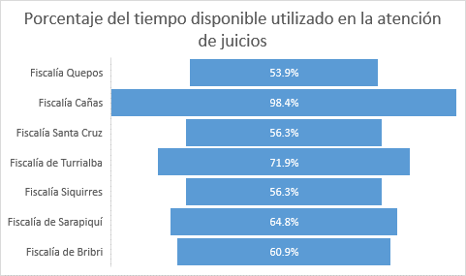

**Fuente:** Elaboración propia de acuerdo con Tabla de Control Trimestral de Juicios suministrada por Fiscalía General mediante oficio 472-FGR-2023

Del informe de labores suministrado por el Ministerio Público, oficio 472-FGR-2023, la Dirección de Planificación procedió a revisar las cantidades reportadas por las diferentes Fiscalías con Plan de descongestionamiento, esto con la finalidad de poder obtener los datos de efectividad del plan, se puede destacar que las siete plazas asignadas en los planes de descongestionamiento (se incluye la plaza destacada en la Fiscalía de Bribri), presentaron un porcentaje promedio de utilización del tiempo disponible para la atención de juicios de un 66.11%, en el cual lograron atender un total de 406 juicios en el trimestre en estudio (promedio del gráfico 1).

Gráfico 2

Total de Juicios atendidos por parte de las plazas de Fiscalas y Fiscales de descongestionamiento del período de noviembre, diciembre 2022 y enero 2023

**Fuente:** Elaboración propia de acuerdo con Tabla de Control Trimestral de Juicios suministrada por Fiscalía General mediante oficio 472-FGR-2023

En relación con los tiempos en los cuales los Fiscales no se encuentran en juicio, la Fiscalía General realizó planes de atención de rezago, por lo tanto, según el control que fue cotejado por la Dirección de Planificación se cuantificó que se han podido resolver un total de 39 expedientes, los cuales todos se encontraban en condición de rezago.

De acuerdo con lo anterior, el Msc. Miguel Ramírez López, Fiscal General Subrogante, solicita que:

*“… agradezco considerar los informes remitidos y, con base en ellos, se otorguen las prórrogas de los permisos del artículo 44 LOPJ para que se puedan prolongar los objetivos propuestos en el Modelo Penal”.*

Aunado a lo anterior, el Consejo Superior, en sesión 85-2022 celebrada el 29 de setiembre de 2022, artículo LIII, conoció mediante oficio 860-PLA-MI(PL)-2022 del 27 de setiembre de 2022 de la Dirección de Planificación, la solicitud de dotar de dos permisos con goce de salario y sustitución de conformidad con el artículo 44 de la Ley Orgánica del Poder Judicial, correspondientes a una plaza de persona Técnica Judicial y una plaza de Fiscal Auxiliar para la Fiscalía de Hatillo. Lo anterior con la intención de disminuir la carga de trabajo al resto del personal de dicha oficina, así como procurar disminuir el circulante existente, asumiendo de forma exclusiva el trámite rápido, esto debido a que se identificó que la mayor carga laboral de la Fiscalía de Hatillo es producto de Archivos Fiscales y Desestimaciones que se tramitan en la oficina, los cuales se calculan cerca del 76%.

Los permisos fueron aprobados en su continuidad por el Consejo Superior en sesión 34-2023 del 25 de abril del 2023, artículo XV, donde conoció el oficio 238-PLA-MI(PL)-2023, relacionado con la continuidad de los permisos con goce de salario, los cuales han permitido subsanar de alguna manera, las deficiencias de recurso humano que fueron identificadas en la oficina, ya que el Modelo de Tramitación del Ministerio Público aprobado por el Consejo Superior en sesión 43-19 celebrada el 14 de mayo del 2019, artículo XLII, indica que debe existir una plaza de persona técnica judicial por cada plaza de persona fiscal auxiliar, siendo que en este caso se están requiriendo hasta cuatro plazas de personal técnico judicial para cumplir con lo recomendado en el Modelo de Tramitación.

**Dado lo anterior, y según se detalló en la justificación de la necesidad de los dos recursos, se solicita al estimado Consejo Superior, dar continuidad a los permisos con goce de salario y sustitución según el artículo 44 de la Ley Orgánica del Poder Judicial a una plaza de Fiscal Auxiliar y Técnico Judicial 2, para ser destacados en la Fiscalía de Hatillo para la atención de asuntos de Trámite Rápido, según las oportunidades de mejora identificadas por la Dirección de Planificación, producto del abordaje realizado en esa oficina como parte del Proyecto de Mejora Integral del Proceso Penal.**

Finalmente, la Dirección del Organismo de Investigación Judicial (OIJ), mediante formulario “F08. Entrega de producto OIJ 30-04-2023” remitido el 06 de setiembre de 2023, suscrito por el Ing. Randall Zúñiga López, Director del OIJ, indica las labores realizadas del 01 de mayo de 2023 al 31 de julio de 2023 por las personas nombradas en los permisos con goce de salario y sustitución abarcan:

* Custodia de detenidos en Fiscalía, Juzgado Penal, Tribunal de Juicio, Penal Juvenil.
* Remisiones de detenidos en Fiscalía, Juzgado Penal, Tribunal de Juicio, Penal Juvenil.
* Traslado de detenidos a los diferentes centros penales del país.
* Ejecutar ordenes de libertad.
* Prácticas judiciales.
* Reseña de detenidos.
* Colaboraciones a otras secciones de cárceles (transbordo de detenidos).
* Coordinación y suministro de alimentación a los detenidos.
* Participación en allanamientos, para la custodia y traslado de la(s) persona(s) detenida(s).
* Traslado y custodia de detenidos a centros de salud cuando así se requiera.

Cuadro 2

Distribución de permisos con goce de salario para plazos de custodios de detenidos y condición de la plaza según información suministrada por el Organismo de Investigación Judicial

|  |  |  |  |
| --- | --- | --- | --- |
| **Oficina** | **Clase** | **Cantidad** | **Número de Plaza** |
| DELEGACION REGIONAL DE HEREDIA | Custodio de detenidos | 2 | 359413, 352750 |
| DELEGACION REGIONAL DE CIUDAD NEILLY | Custodio de detenidos | 2 | 367985, 369982 |
| SUBDELEGACION REGIONAL TURRIALBA | Custodio de detenidos | 2 | 359407, 359409 |
| SUBDELEGACION REGIONAL SIQUIRRES | Custodio de detenidos | 2 | 367978, 372131 |
| SUBDELEGACION REGIONAL CAÑAS | Custodio de detenidos | 2 | 367980,3721 |
| SUBDELEGACION REGIONAL DE SARAPIQUI | Custodio de detenidos | 2 | 363831, 363829 |
| UNIDAD REGIONAL LOS CHILES | Custodio de detenidos | 2 | 359382, 359383 |
| SUBDELEGACION REGIONAL DE SANTA CRUZ | Custodio de detenidos | 2 | 369990, 96439 |
| UNIDAD REGIONAL BUENOS AIRES | Custodio de detenidos | 1 | 372137 |
| UNIDAD REGIONAL ATENAS | Custodio de detenidos | 2 | 84109, 364046 |
| DELEGACION REGIONAL DE CARTAGO | Custodio de detenidos | 1 | 359404 |
| SUBDELEGACION REGIONAL NICOYA | Custodio de detenidos | 2 | 367976, 367977 |
| Total | Custodio de detenidos | 22 |  |

De

Por lo anterior, en el mencionado oficio indica el Ing. Randall Zúñiga López, Director del OIJ:

*“…respetuosamente solicito la continuidad de las plazas de la clase de puesto de custodio de detenidos asignadas al Organismo de Investigación Judicial para la atención de proyecto denominado: “Rediseño de Procesos del modelo Penal por medio de nuevas tecnologías de información”, por el período que este permanezca”.*

A continuación, se adjuntan los informes de labores remitidos por la Defensa Pública, la Fiscalía General y el Organismo de Investigación Judicial, respecto a las plazas destacadas en el plan de descongestionamiento de los Tribunales Penales:

|  |  |
| --- | --- |
| Labor realizada por las personas destacadas en la Defensa Pública. |  |
| Labor realizada por las personas destacadas en el Ministerio Público. |  |
| Labor realizada por las personas destacadas en el Organismo de Investigación Judicial |  |

1. **Análisis de los Tribunales Penales con estructura mínima**

Existen Tribunales Penales, que no tienen la estructura mínima para realizar juicios colegiados destacados en la zona, como es el caso de Quepos (una Jueza o Juez), Sarapiquí (una Jueza o Juez), Siquirres (una Jueza o Juez), Turrialba (una Jueza o Juez), Cañas (una Jueza o Juez) y Santa Cruz (dos juezas o jueces). Estos Tribunales se reforzaron con personal mediante la modalidad de licencias con goce de salario, de tal forma que tienen la capacidad in situ para hacer los juicios colegiados, sin necesidad de que las personas juzgadoras de otros despachos cabeceras se desplacen hacia esos lugares diariamente, lo cual permite a la vez aumentar la capacidad operativa en los despachos cabecera y evitar la inversión de tiempo de en traslados.

A partir del mes de mayo del 2023, se incorpora en las matrices de indicadores de gestión de los Tribunales Penales de estructura mínima, el indicador denominado “*Porcentaje de efectividad de señalamientos*”, el cual permite medir la efectividad del despacho al comparar la cantidad de juicios programados con la cantidad de juicios realizados, lo cual es muy significativo desde el punto de vista de la mejora del tribunal, debido a que es necesario siempre lograr el porcentaje más alto de juicios efectivos y en el siguiente gráfico se muestran los porcentajes obtenidos para los Tribunales Penales de estructura mínima:

Gráfico 3

**Efectividad de los señalamientos de los Tribunales Penales de Sarapiquí, Siquirres, Quepos, Turrialba, Cañas y Santa Cruz durante el período comprendido de mayo a julio del 20223**

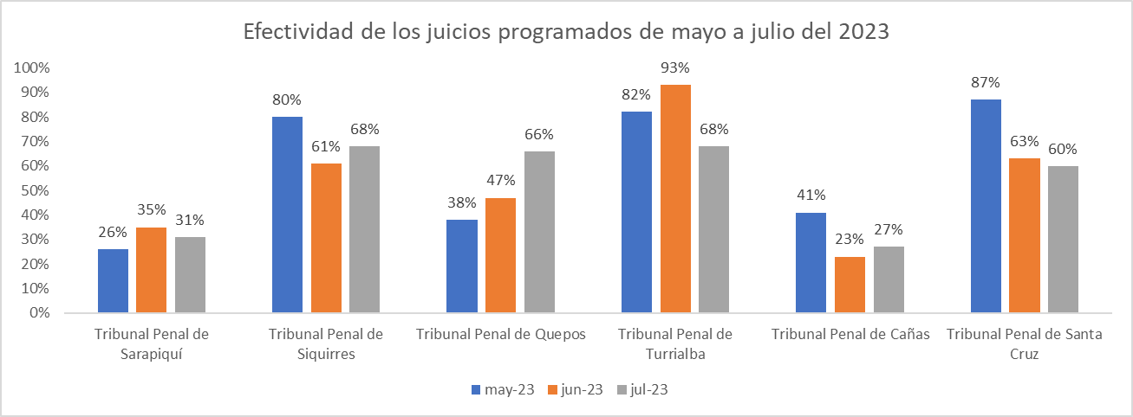

Promedio 70%

Promedio 30%

Promedio 81%

Promedio 70%

Promedio 50%

Promedio 31%

**Fuente:** Subproceso de Modernización Institucional, Dirección de Planificación.

De los cinco Tribunales Penales de estructura mínima, el despacho de Turrialba obtuvo el rendimiento más alto con un 81%, seguido por Siquirres y Santa Cruz que alcanzaron un 70%, en el caso del Tribunal Penal de Quepos su efectividad fue del 50% y los Tribunales Penales de Cañas y el de Sarapiquí corresponden a los despachos con la efectividad más baja al obtener un 30% y un 31%, respectivamente. Se hace la observación que a nivel nacional de manera histórica se ha tenido efectividades promedio de un 70%, por lo tanto Sarapiquí, Quepos y Cañas están por debajo de esos valores y deben realizar acciones internas para elevar esos rubros.

Actualmente no existe un parámetro establecido para este nuevo indicador; sin embargo, se estima que existe necesidad de que, los Tribunales Penales de Sarapiquí, Quepos y Cañas implementen planes remediales que les permita aumentar la efectividad de la celebración de los juicios, puesto que son despachos con rendimientos inferiores al 70%.

En cuanto al rendimiento de la cuota de sentencias y medidas alternas, durante el segundo trimestre del 2023, los siguientes despachos tuvieron un plan de trabajo para la atención de expedientes de delitos sexuales:

* **Cañas:** del 13 al 31 de marzo,
* **Turrialba:** del 27 de febrero al 19 de mayo,
* **Sarapiquí:** del 10 al 21 de abril,
* **Quepos:** del 8 al 2 de junio,
* **Santa Cruz:** del 09 de enero al 3 de marzo.

En virtud de los planes de trabajo implementados en los tribunales penales de estructura mínima, seguidamente se muestra el promedio del porcentaje de rendimiento obtenido durante el período comprendido de enero a julio del 2023, únicamente conforme la información suministrada por los despachos a través de las matrices de indicadores de gestión, ya que, los reportes institucionales de SIGMA omiten reducir lo generado por la sección de apoyo en el tema de Delitos Sexuales:

Gráfico 4

**Promedio de porcentaje de rendimiento obtenido por los Tribunales Penales de Sarapiquí, Siquirres, Quepos, Turrialba, Cañas y Santa Cruz durante el período comprendido de enero a julio del 20223**

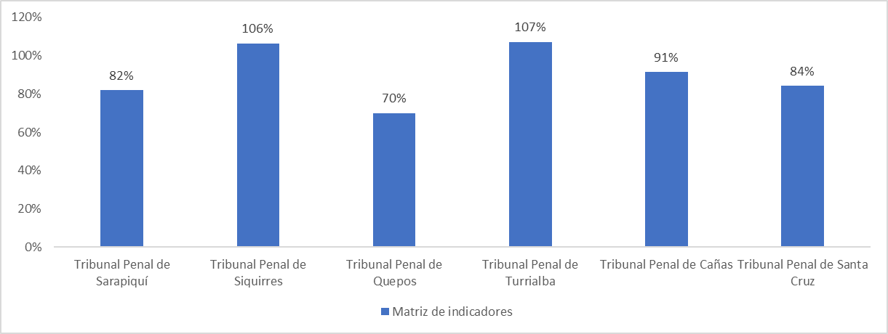

**Fuente:** Subproceso de Modernización Institucional, Dirección de Planificación.

Tomando en consideración la información plasmada en el gráfico anterior, se determina que, según las matrices de indicadores de gestión, durante los meses de enero a julio del 2023, los Tribunales Penales de Siquirres y Turrialba obtuvieron un cumplimiento de las cuotas establecidas mayores al 100%, por cuanto alcanzaron un 106% y un 107% respectivamente, por otra parte los Tribunales Penales de Sarapiquí, Cañas y Santa Cruz, lograron superar el porcentaje estándar del 80%, obteniendo un 82%, un 91% y un 84%, respectivamente, por lo que se estima utilizaron los recursos adicionales de manera eficiente. Ahora bien, por último, el Tribunal Penal de Quepos obtuvo un porcentaje de rendimiento del 70%, es decir por debajo del estándar esperado, por lo que en el siguiente apartado se detalla el seguimiento correspondiente a los meses de mayo a julio 2023, puesto que los meses de enero a abril fueron analizados en el informe 653- PLA-MI(PL)-2023, con ocasión de las prórrogas de los permisos de julio a setiembre.

* 1. **Tribunal Penal de Quepos**

A continuación, se muestra el detalle de la labor realizada por el personal del Tribunal durante los meses de mayo a julio del 2023, tanto de la información suministrada por medio de la matriz de indicadores de gestión como de la herramienta del SIGMA.

Gráfico 5

Tribunal de Quepos

**mayo a julio del 2023**

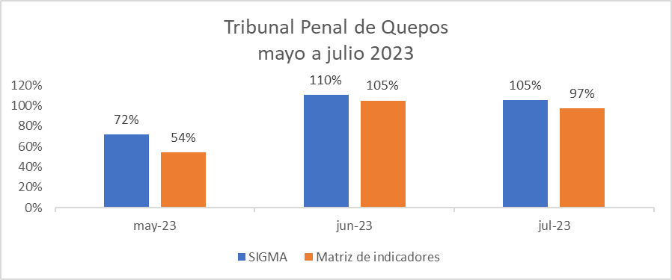

**Fuente:** Subproceso de Modernización Institucional, Dirección de Planificación.

Se puede desprender que, los porcentajes de cumplimiento mensuales de sentencias y medidas alternas, obtenidos de mayo a julio que, únicamente en el mes de mayo no fue posible alcanzar el esperado, ya que se estima su cumplimiento en un 54%, según la matriz de indicadores de gestión y al comparar el dato contra la información del SIGMA se determina que, existe una diferencia; no obstante, esta obedece a que durante el mes de mayo el despacho contó con la asignación de un equipo de trabajo para la atención de juicios de delitos sexuales; ahora bien, enseguida se detallan las justificaciones remitidas por el despachos mediante la minuta de la reunión del equipo de mejora (*ver anexo 1*).

*Mayo 2023:*

“*En el indicador 16 cumplimiento de la cuota de trabajo en colegiados se dictaron 9 sentencias y en unipersonales se dictaron 8 sentencias. Lo anterior por los juicios suspendidos que se detallan: Se suspendieron 17 juicios unipersonales (6 por señalar continuación de debates, 5 por rebeldía, 1 por incapacidad del imputado, 3 por choque de la defensa particular y 2 por prioridad por privado de libertad. Se suspendieron 13 juicios colegiados (4 por rebeldía del imputado, 4 por continuación de debate, 3 por prioridad de privado de libertad, 1 por incapacidad del imputado y 1 por cambio del imputado de Centro Penal).”.*

Con la justificación anterior, se establece que, la gran mayoría de las suspensiones de juicio efectuadas en el Tribunal Penal de Quepos, están asociadas a la continuación de debates (10) y rebeldías (9), lo que generó el bajo rendimiento del despacho; no obstante, se observa que, para los meses de junio y julio el despacho logró mejorar su rendimiento, por lo que es conveniente mantener el plan de trabajo en la zona.

Ahora bien, en sesión de Consejo Superior 56-2023 del 5 de julio 2023, artículo XXVI, se aprobó la asignación de nuevos permisos con goce de salario; a saber: 1 personal fiscal y 1 persona defensora pública, con la finalidad de aumentar la capacidad instalada del ámbito auxiliar de justicia y por consiguiente realizar un mayor número de juicios en la zona de Quepos y Garabito y posteriormente en sesión de Consejo Superior 70-2023 del 23 de agosto del 2023, artículo XXX, se aprobó una cuota de 53 sentencias o medidas alternas para el Tribunal Penal de Quepos y seguidamente se detalla el cumplimiento alcanzado durante el mes de agosto:

Gráfico 6

Tribunal de Quepos

**Rendimiento agosto del 2023**

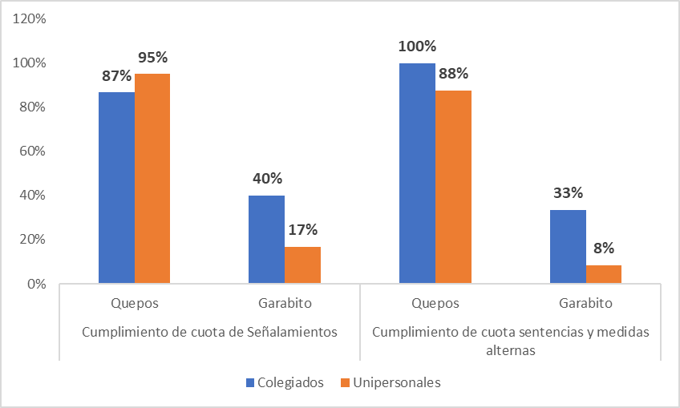

Promedio general: **60%**

Promedio general: **57%**

**Fuente:** Subproceso de Modernización Institucional, Dirección de Planificación.

Según la información remitida por el despacho se estima que, durante el mes de agosto, que corresponde al primer mes del plan de descongestionamiento, se alcanzó un 60% de cumplimiento de la cuota de señalamientos; sin embargo, al analizar ese rendimiento por zona se precisa que existe un bajo rendimiento en Garabito, por cuanto cumplió con la cuota de señalamiento de juicios colegiados en un 40% y en un 17% los unipersonales; mientras que, en la zona de Quepos se cumplió en un 87% la cuota de señalamientos de expedientes colegiados y en un 95% la cuota de programación de juicios unipersonales; ahora bien, en cuanto a la cuota de sentencias y medidas alternas, se presentó un bajo rendimiento en la en la zona de Garabito al cumplir en un 33% la cuota esperada en expedientes colegiados y un 8% en asuntos unipersonales y seguidamente se detalla la justificación remitida por el despacho el 18 de setiembre del 2023 (*ver anexo 8*):

*(…) el mes de agosto no pudimos dar inicio en su totalidad al proyecto por cuanto con anterioridad al plan ya teníamos señalado un juicio colegiado en la localidad de Garabito con persona privada de libertad desde el 07 de agosto hasta el 25 de agosto de los corrientes, en la causa 22-000350-0077-PE. Por lo cual tres jueces atendieron dicho juicio y el cuarto jueces realizó juicios unipersonales en Quepos. En cuanto a que no remitimos la información en la plantilla, las disculpas del caso ya que no tenía conocimiento de dicha herramienta. En el transcurso de la semana estaré enviando la información correspondiente al mes de setiembre, según lo conversamos. Agradeciendo la atención, se despide atentamente.”.*

A pesar de que el despacho no logró cumplir con las metas establecidas, estima la Dirección de Planificación es conveniente prorrogar los recursos asignados, ya que conforme lo indicado por el despacho esto se debió a la celebración de un juicio extenso, lo que imposibilitó el poder señalar más expedientes, adicionalmente se reforzó el seguimiento del plan en la zona con la finalidad de mejorar los resultados.

Seguidamente se detalla el resumen de los permisos con goce de salario a prorrogar del apartado 2:

| **Despacho** | **Permisos con Goce de salario** | **Período** |
| --- | --- | --- |
| Tribunal Penal de Quepos | 2 Juezas o Jueces 4 | Tres meses |
| 3 Técnicas o Técnicos Judiciales 3  (2 se otorgan al **Tribunal Penal de Puntarenas**) |
| 2 personas Fiscales |
| 2 personas Defensoras Públicas |
| Tribunal Penal de Sarapiquí | 1 Juezas o Jueces 4 | Tres meses |
| 2 Técnicas o Técnicos Judiciales 3 |
| 1 persona Fiscal |
| 1 persona Defensora Pública |
| 2 personas custodias de detenidos |
| Tribunal Penal de Siquirres | 1 Juezas o Jueces 4 | Tres meses |
| 2 Técnicas o Técnicos Judiciales 3 |
| 1 persona Fiscal |
| 1 persona Defensora Pública |
| 2 personas custodias de detenidos |
| Tribunal Penal de Turrialba | 1 Juezas o Jueces 4 | Tres meses |
| 2 Técnicas o Técnicos Judiciales 3 |
| 1 persona Fiscal |
| 1 persona Defensora Pública |
| 2 personas custodias de detenidos |
| Tribunal Penal de Cañas | 2 Juezas o Jueces 4 | Tres meses |
| 2 Técnicas o Técnicos Judiciales 3 |
| 1 persona Fiscal |
| 1 persona Defensora Pública |
| 2 personas custodias de detenidos |
| Tribunal Penal de Santa Cruz | 2 Juezas o Jueces 4 | Tres meses |
| 2 Técnicas o Técnicos Judiciales 3 |
| 1 persona Fiscal |
| 2 personas custodias de detenidos |
| **TOTAL** | **45 permisos con goce de salario** |  |

Es importante mencionar que en el caso del Tribunal Penal de Quepos se asignan dos permisos con goce de salario para personas técnicas judiciales 3 al Tribunal Penal de Puntarenas debido a que la Sede de Quepos no cuenta con una cantidad suficiente de personal ordinario para completar la estructura, con la asignación a Puntarenas, este Tribunal organiza su trabajo interno de forma que refuerza a la sede de Quepos.

1. **Continuidad de permisos otorgados en otros Tribunales Penales**

En este apartado se realiza un seguimiento al cumplimiento de las cuotas establecidas para los siguientes despachos que cuentan con un permiso con goce de salario:

* Tribunal Penal de Alajuela, Jueza o Juez 4
* Tribunal Penal de Liberia, Jueza o Juez 4
* Tribunal Penal de Limón, Jueza o Juez 1
* Tribunal Penal de Nicoya, una técnica o técnico judicial 3
* Tribunal Penal de Goicoechea, Jueza o Juez 1

Adicional a lo anterior, en sesión de Consejo Superior 56-2023 del 5 de julio del 2023, artículo XXVI, se aprobó la implementación de un nuevo plan de trabajo en el Tribunal Penal de San Carlos para reforzar la resolución de expedientes en la zona de Upala y Los Chiles y se otorgaron los siguientes permisos con goce de salario, los cuales dieron inicio el 1° de agosto 2023:

* 2 juezas o jueces 4
* 2 Técnicas o Técnicos Judiciales 3
* 1 persona Fiscal
* 1 persona Defensora Público
* 2 personas custodias de detenidos

A continuación, se detalla el rendimiento obtenido por los Tribunales Penales de Alajuela, Limón, Liberia, Goicoechea, San Carlos y Nicoya, ya que la información del Tribunal Penal de Santa Cruz se expuso en el apartado 2:

* 1. **Tribunales Penales de Alajuela y Liberia**

Previo a mostrar los rendimientos del cumplimiento de las cuotas de trabajo, se detalla la efectividad de los juicios señalados en el Tribunal Penal de Alajuela y Liberia durante el período de mayo a julio del 2023:

Gráfico 7

Porcentaje de efectividad de realización de juicios programados de

**mayo a julio del 2023 en los Tribunales Penales de Alajuela y Liberia**

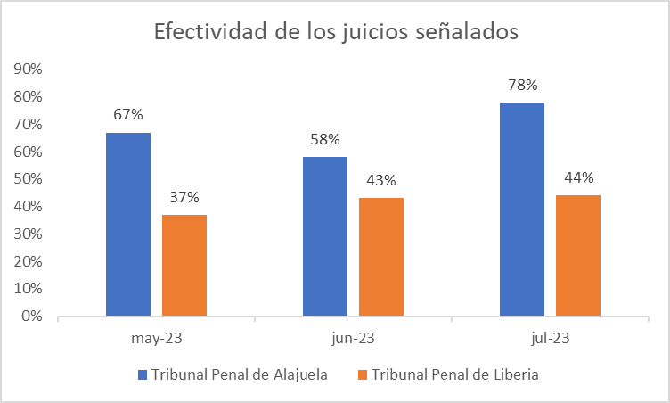

**Fuente:** Subproceso de Modernización Institucional, Dirección de Planificación.

Con base en la información anterior, se determina que, el Tribunal Penal de Alajuela obtuvo un promedio de efectividad de realización de los juicios programados del 68% y en el caso de Liberia un 41% y en este último caso se estima conveniente que, implemente planes remediales que permitan aumentar la efectividad de los señalamientos programados a juicio.

Continuando con el seguimiento a los Tribunales de Alajuela y Liberia, a continuación, se detalla el rendimiento obtenido durante los primeros meses correspondientes al presente seguimiento que sería de enero a julio 2023:

Gráfico 8

Porcentaje de cumplimiento de los Tribunales Penales de Liberia y Alajuela enero a mayo 2023

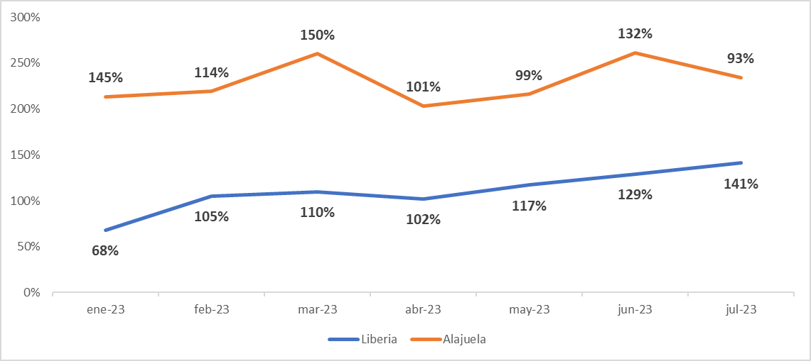

**Promedio general**

**Liberia:** 110%

**Alajuela:** 119%

**Fuente:** elaboración propia a partir de los datos remitidos por los despachos en la matriz de indicadores de gestión.

Respecto al gráfico anterior, se determina que, el Tribunal Penal de Alajuela y Liberia alcanzaron porcentajes de rendimiento superiores al 100% y se estima que durante el período analizado el promedio general fue de 119% para Alajuela y 110% en Liberia.

Basándose en los resultados obtenidos por ambos despachos, se considera que el recurso adicional asignado a ambos despachos está siendo utilizado de forma eficiente y se debe prorrogar para el siguiente trimestre.

* 1. **Tribunal Penal de Nicoya**

A continuación, se muestran los cumplimientos obtenidos por el despacho durante el período de enero a julio del 2023, únicamente de la fuente de información de la matriz de indicadores de gestión, toda vez que este despacho contó con un plan de descongestionamiento de delitos sexuales y las sentencias dictadas por este equipo de trabajo forman parte de las estadísticas ordinarias del tribunal, por lo que utilizar el dato del SIGMA inflaría el porcentaje de cumplimiento de la cuota.

Gráfico 9

Porcentaje de cumplimiento de los Tribunal Penal de Nicoya enero a julio 2023

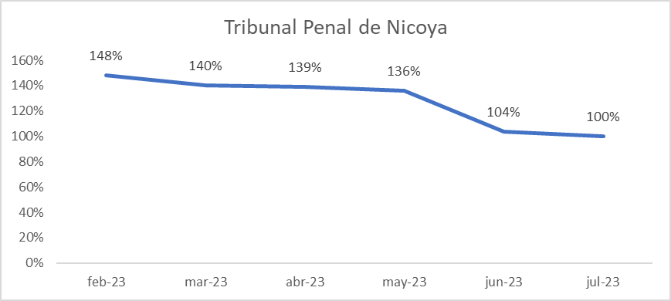

**Promedio:** 128%

**Fuente:** elaboración propia a partir de la información remitida por el despacho.

Durante el período analizado se determina que el Tribunal Penal de Nicoya obtuvo un promedio de cumplimiento del 128%, debido a lo anterior, se considera que, el despacho está utilizando de manera eficiente el recurso de persona técnica judicial adicional al mantener cumplimientos superiores al 100%, lo cual se debe al aumento de la colaboración del personal de apoyo judicial en realizar tareas asociadas a la tramitología de los expedientes y por ende una mayor celeridad en el señalamiento y en su actualización en los sistemas.

* 1. **Recursos otorgados a la jurisdicción penal del Primer Circuito Judicial de la Zona Atlántica**

En el presente informe se da seguimiento a los siguientes permisos con goce de salario otorgados a los despachos penales ubicados en el Primer Circuito Judicial de Zona Atlántica:

* Jueza o Juez de Trámite, aprobado en sesión 53-2021 celebrada el 29 de junio de 2021, artículo LIII.
* Coordinadora o Coordinador Judicial, aprobado en sesión 18-22, celebrada el 3 de marzo del 2022, artículo LXIX.

A continuación, se detalla el análisis de la continuidad de los permisos mencionados:

* **Jueza o Juez de Trámite y Coordinadora o Coordinador Judicial en el Tribunal Penal de Limón:**

*Jueza o juez de trámite:* este Tribunal Penal cuenta con una estructura ordinaria de tres secciones colegiadas, una sección unipersonal, una de apelaciones, una sección de flagrancia, una sección unipersonal en Bribri atendida por un recurso traslado a esa zona, por lo que en total son 7 secciones, y según el modelo de tramitación de los Tribunales Penales, una Jueza o Juez de trámite está en capacidad de poder dar soporte entre tres y cuatro secciones, por lo cual con el recurso ordinario que tiene el Tribunal Penal de Limón, existe el riesgo de prescripciones al ser el despacho con la mayor cantidad de circulante en trámite del país.

La segunda plaza de Jueza o Juez de Trámite, asignada al Tribunal Penal de Limón se ha venido destacando en la atención de estudios iniciales y señalamientos a juicio de expedientes prontos a prescribir; así como, labores propias del puesto de tramitadora del despacho. Ahora bien, respecto a la cuota establecida, en el informe 653-PLA-MI(PL)-2023, aprobado por el Consejo Superior en sesión 58-2023 del 13 de julio del 2023, artículo XXIII, se estableció una cuota diaria de señalamientos de 10 expedientes nuevos por plaza de jueza o juez de trámite y el Subproceso de Evaluación de la Dirección de Planificación, como parte del seguimiento que realiza al despacho remite la siguiente información con los resultados de mayo a julio 2023 (*ver anexo 2*):

Cuadro 3

**Rendimiento obtenido por los jueces de trámite del Tribunal Penal de Limón mayo a julio del 2023**

**Fuente:** elaboración propia a partir de la información remitida por la licenciada Arellys Hernández Ovares, Profesional 2 del Subproceso de Evaluación de la Dirección de Planificación.

Previo a realizar el análisis de los rendimientos mostrados en el cuadro anterior, se destaca que, la persona en el permiso con goce de salario no logró superar la cuota establecida, al alcanzar un 93% en el mes de mayo, un 87% en el mes de junio y un 53% para el mes de julio, lo que representa un 77% de promedio general.

Al analizar el comportamiento de la cantidad de asuntos pendientes de señalar, al 30 de abril 2023 el Tribunal Penal de Limón ostentaba 1503 expedientes y al 30 de julio la cifra fue de 1505 y debido a esta situación, la Dirección de Planificación realizó sesiones de trabajo con el despacho, con la finalidad de establecer planes de trabajo para disminuir la cantidad de asuntos pendientes de señalar, estas fueron realizadas el 11 de mayo del 2023 y 26 de julio (ver anexo 3); no obstante a lo anterior, según correo electrónico remitido el 14 de setiembre del 2023 por parte del Sr. Jorge Miguel Sáenz Pavón, Coordinador Judicial 3 del Tribunal Penal de Limón, aún se encuentran pendientes de señalar 1519 expedientes, es decir que, a pesar de las coordinaciones realizadas por la Dirección de Planificación y el establecimiento de planes de trabajo, el despacho no ha logrado disminuir radicalmente la cantidad pendiente de señalar, lo cual se considera relevante para recomendar la continuidad del permiso con goce de salario otorgado al despacho, ya que, si bien es cierto la necesidad existe para completar la estructura funcional del Tribunal, también es importante que se visualicen mejoras paulatinas en cuanto a la implementación de directrices institucionales, como la comunicada en la circular 3-2023 donde se establece que los Tribunales Penales deben señalar todos los expedientes pendientes de señalar.

Debido a lo anterior, es recomendable suspender el permiso con goce de salario otorgado al Tribunal Penal de Limón y otorgarlo a otro despacho que requiera la asignación de un recurso humano adicional que les permita cumplir con lo establecido en la circular 3-2023, lo cual se analizará en el apartado “*5. Seguimiento al plan de trabajo implementado para disminuir la cantidad de expedientes de señalar*”.

*Coordinadora o Coordinador Judicial:* la justificación de esta necesidad se ampara en la actual estructura del Tribunal Penal de Limón, en la cual se tienen tres secciones colegiadas, una de unipersonales, flagrancia, sección colegiada en Bribri, para el dictado de sentencias unipersonales en dicha localidad, para un total de 7 secciones, por lo cual se considera se le puede asignar ese soporte de Coordinadora o Coordinador Judicial al Tribunal que permita agilizar los procesos administrativos en la tramitación de los expedientes y equilibrar la carga de trabajo del Coordinador Judicial titular, la cual se ha incrementado como parte del plan de descongestionamiento que se tiene en dicho tribunal.

* 1. **Tribunal Penal de Goicoechea**

A partir de este año 2023, el despacho cuenta con un permiso con goce de salario de jueza o juez 1, con la finalidad de poder completar la estructura básica necesaria de tramitación, la cual fue aprobada por el Consejo Superior en 96-2022, celebrada el 08 de noviembre del 2022, artículo LIV, se aprobó el informe 830-PLA-MI-2022, relacionado con los resultados del abordaje realizado en el Tribunal Penal del Segundo Circuito Judicial de San José y como parte de las recomendaciones, entre otros aspectos, el órgano superior aprobó lo siguiente:

*“(…) 2.1) Autorizar la propuesta de escenario ideal, sea la de asignación de una segunda plaza de Juez(a) de Trámite, con la intención de poder ajustar la estructura necesaria, de acuerdo con el estándar para los Tribunales de Juicio estipulado en el oficio 1427-PLA-2018, aprobado por este Consejo en sesión N° 2-19 del 10 de enero del 2019, artículo XXXIII, estudio 1427-PLA-18, donde se indica que cada persona Juez de Trámite está en capacidad de atender entre 3 y 4 secciones. Esta asignación dependerá de las posibilidades presupuestarias institucionales o de las posibilidades de recalificación o movimiento de plazas de otros despachos, donde por recomendación técnica, se pueda determinar que pueden ser utilizadas en oficinas con necesidades críticas de recurso, lo cual se va determinando en los diferentes abordajes del proyecto de mejora integral del proceso penal.”.*

En virtud de lo expuesto se considera necesaria la asignación del recurso adicional por medio de la prórroga de un permiso con goce de salario de jueza o juez 1; es importante destacar que, al 31 de julio del 2023 el despacho reportó en la matriz de indicadores de gestión 35 expedientes pendientes de señalar, de modo que, se evidencia que los dos recursos de persona juzgadora tramitadora atienden todas las labores relacionadas con su función de manera equitativa.

* 1. **Tribunal Penal de San Carlos**

Tal y como se mencionó anteriormente, a partir del 1° de agosto del 2023 inició el plan de descongestionamiento en el Tribunal Penal de San Carlos para la atención de la zona de Upala y Los Chiles, con la conformación de una sección mixta permanente en Upala y conforme las cuotas aprobadas, seguidamente se muestra el cumplimiento correspondiente al mes de agosto 2023, conforme la información remitida por el despacho (*ver anexo 7*):

Gráfico 10

Porcentaje de cumplimiento del plan de descongestionamiento en el Tribunal Penal de San Carlos (Upala- Los Chiles)

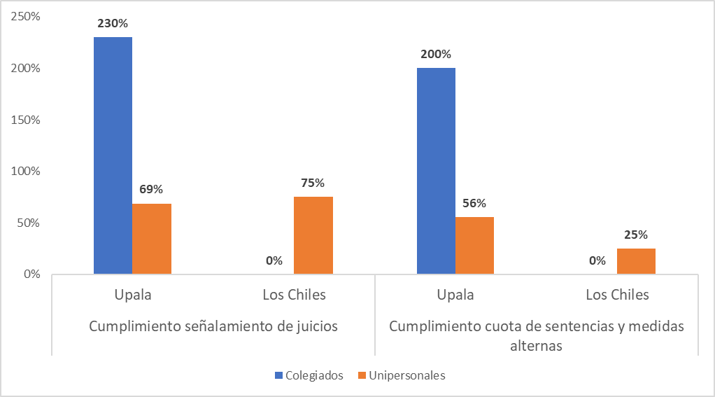

Promedio general: **76%**

Promedio general: **112%**

**Fuente:** Subproceso de Modernización Institucional, Dirección de Planificación.

Tal y como se muestra en el gráfico anterior, durante el mes de agosto, la sección mixta emergente de Upala- Los Chiles cumplió de manera general la cuota de señalamiento de expedientes a juicio en un 112%; no obstante, se señalaron más juicios colegiados que los esperados en la zona, lo que provocó un bajo cumplimiento de señalamiento en juicios unipersonales tanto de la zona de Upala como de Los Chiles; respecto al cumplimiento de la cuota de sentencias y medidas alternas, el promedio general fue del 76% y de manera específica se estima que en la zona de Upala se cumplió en un 200% la cuota de asuntos colegiados (cuota esperada 7) y un 56% en unipersonales (cuota esperada 27) y en la zona de Los Chiles el cumplimiento de asuntos unipersonales fue del 25% (cuota esperada 12); así que, para el mes de agosto el plan de descongestionamiento implementado en Upala- Los Chiles no cumplió con las cuotas establecidas; no obstante, en reunión realizada el 30 de agosto del 2023, en la que participó la Gestoría Penal Jurisdiccional, Gestoría de la Fiscalía, Gestoría Penal de la Defensa Pública, el Tribunal Penal de San Carlos explica que, tuvieron inconvenientes con el inicio de labores del personal adicional, debido a retrasos en la asignación del equipo de cómputo y creación de códigos de puesto para el señalamiento en la agenda cronos, lo que de alguna manera afectó el cumplimiento de las cuotas establecidas.

En línea con el seguimiento que se realiza por esta Dirección, se analizarán los resultados de los siguientes meses con lo cual se definirá la continuidad del plan, de ser necesario se informará al Consejo Superior los movimientos que corresponda.

Seguidamente se detalla el resumen de los permisos con goce de salario a prorrogar del apartado 3:

|  |  |  |
| --- | --- | --- |
| **Despacho** | **Permisos con Goce de salario** | **Período** |
| Tribunal Penal de Alajuela | 1 Jueza o Juez 4 | Tres meses |
| Tribunal Penal de Liberia | 1 Jueza o Juez 4 |
| Tribunal Penal de Nicoya | 1 Técnica o Técnico Judicial 3 |
| Tribunal Penal de Goicoechea | 1 Jueza o Juez 1 |
| Tribunal Penal de Limón | 1 persona Coordinadora Judicial 3 | Tres meses |
| 1 persona Fiscal |
| 1 persona Defensora Pública |
| Tribunal Penal de San Carlos | 2 Juezas o jueces 4 | Tres meses |
| 2 Técnicas o Técnicos Judiciales 3 |
| 1 persona Fiscal |
| 1 persona Defensora Público |
| 2 personas custodias de detenidos |
| **TOTAL** | **15 permisos con goce de salario** |  |

Se aclara que los permisos de persona Fiscal y persona defensora Pública para el Tribunal Penal de Limón se analizaron en aparto 1 de este informe “*Permisos otorgados al ámbito auxiliar de Justicia para atender Tribunales Penales con estructura mínima*”.

1. **Tribunales de Apelación de Sentencia (IICJ San José, San Ramón, Cartago y Santa Cruz)**

Se analiza la continuidad del plan remedial en los Tribunales de Apelación los cuales corresponden a:

* Tribunal de Apelación de Sentencia Penal de Santa Cruz: una persona técnica judicial categoría 3.
* **Comportamiento de la cantidad de asuntos entrados**

A continuación, se muestra una gráfica sobre el comportamiento de los asuntos entrados por mes y terminados por mes durante el período comprendido entre el año 2016 a julio del 2023:

Gráfico 11

Comportamiento de la cantidad mensual de asuntos entrados en los Tribunales de Apelación durante el período del 2016 a julio del 2023

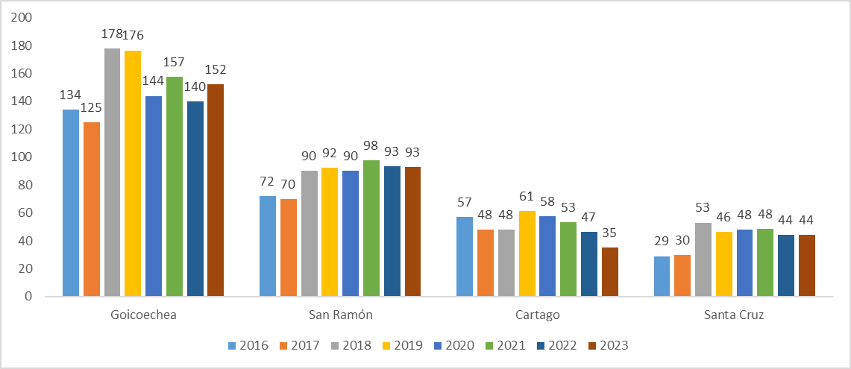

**Fuente:** Subproceso de Modernización Institucional Penal a partir de las estadísticas del Subproceso de Estadística.

Según el gráfico anterior, con excepción del Tribunal de Apelación de Cartago, al comparar el dato del año 2016 con el 2020, se determina que se ha existido un amento en la cantidad de asuntos nuevos; a saber: 14% en Goicoechea, 29 para San Ramón y un 82% en Santa Cruz; en el caso de Cartago, se determina una disminución de los asuntos entrados del 18%.

Ahora bien, respecto a las estadísticas reportadas para el año 2022, al comparar con la información estadística del 2021, en los cuatro tribunales se estima una disminución en el promedio mensual de asuntos ingresados: 11% en Goicoechea, 5% de San Ramón, 11% en Cartago y un 8% en Santa Cruz; y al comparar el promedio mensual de asuntos entrados a julio del 2023 con el dato del 2022, se determina que en los Tribunales de Apelación de Sentencia de San Ramón y Santa Cruz no se presentó variación en el promedio de asuntos nuevos, mientras que en el caso de Goicoechea se dio un aumento del 9% y en Cartago por el contrario se muestra una disminución del 24%.

* **Comportamiento de la cantidad de asuntos terminados**

A continuación, se muestra el comportamiento de la variable de asuntos terminados durante el período del año 2016 a julio del 2023:

Gráfico 12

**Comportamiento de la cantidad mensual de asuntos terminados en los Tribunales de Apelación durante el período del año 2016 a julio del 2023**

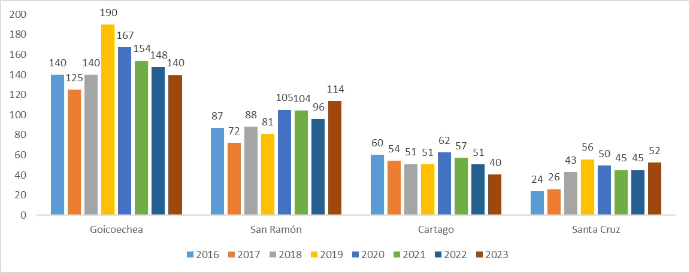

**Fuente:** Subproceso de Modernización Institucional Penal a partir de las estadísticas del Subproceso de Estadística.

Al igual que sucedió con la entrada de asuntos nuevos, conforme la información del gráfico anterior, con excepción de Cartago, al comparar el promedio mensual de asuntos terminados del año 2016 con el 2022 se determina que existe un aumento de: 6% en Goicoechea, un 10% en San Ramón y un 88% en Santa Cruz; en el caso del Tribunal Penal de Cartago se muestra una disminución del 15%, situación que obedece como respuesta al aumento de cantidad de asuntos entrados.

Al comparar la cantidad mensual de asuntos terminados del año 2022 con el 2021, se estima que, en el caso del Tribunal de Apelación de Sentencia de Goicoechea se presentó una disminución del 4%, en San Ramón la disminución fue del 8%, en Cartago fue del 11%, en Santa Cruz el promedio se mantuvo estable; ahora, al comparar el promedio mensual de asuntos terminados del 2022 con el dato obtenido a julio del 2023 se determina que, en los Tribunales de Apelación de Goicoechea y Cartago se presentó una disminución del 5% y 20%, respectivamente y en los Tribunales de Apelación de San Ramón y Santa Cruz se estima un aumento del 19% y 16%, respectivamente, despachos que han contado con planes de trabajo ejecutados por el Tribunal de Apelación de Sentencia Penal Juvenil y el Tribunal de Apelación de Sentencia de la Jurisdicción de Delincuencia Organizada.

* 1. **Tribunales de Apelación con planes remediales como parte del Modelo Penal**
* **Circulante en Trámite**

Por otra parte, a continuación, se muestra el detalle del circulante en trámite de estos dos Tribunales a julio del 2023:

Gráfico 13

**Cantidad del circulante en trámite de Tribunales de Apelación**

**de enero 2020 a julio 2023**

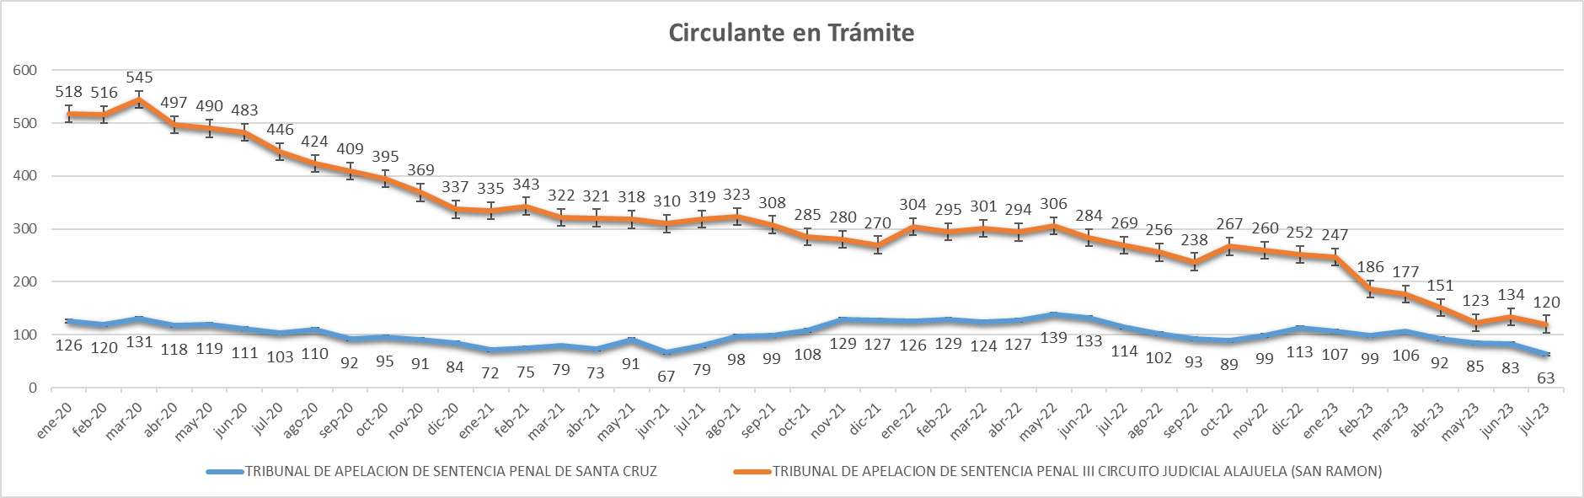

**Fuente:** Subproceso de Modernización Institucional Penal a partir de los del SIGMA.

Tal y como se observa en el gráfico anterior, el circulante en ambos despachos muestra una tendencia a la baja al comparar el dato del 2020 con el de julio del 2023, por cuanto se estima que, en el Tribunal de Apelación de la Sentencia de San Ramón, hay una disminución del 76%; para el Tribunal de Apelación de la Sentencia de Santa Cruz se muestra una disminución del 50%, lo cual obedece a la implementación de planes de trabajo en estos despachos.

* **Cumplimiento de cuota Tribunal de Apelación de Santa Cruz**

En el caso del Tribunal de Apelación de Sentencia de Santa Cruz, es importante recordar que, a partir del mes de junio del 2022, el Tribunal de Apelación de Sentencia Penal Juvenil se encuentra resolviendo 21 expedientes provenientes del Tribunal de Apelación de Sentencia de Santa Cruz, por lo que estadísticamente a nivel de SIGMA, los asuntos terminados consideran tanto la labor ordinaria del despacho, como los resultados del plan de trabajo; por lo que para el presente seguimiento se evaluará el rendimiento del despacho propiamente de la información de los informes del one drive correspondientes a los meses de enero a julio 2023:

Cuadro 4

Cumplimiento de cuotas en el Tribunal de Apelación de Santa Cruz de enero a julio del 2023 según el SIGMA los informes de labores del OneDrive

|  |  |
| --- | --- |
| **Mes/base de datos 2023** | **Santa Cruz** |
| **informes de labores del one drive** |
| enero | 111% |
| febrero | 73% |
| marzo | 53% |
| abril | 42% |
| mayo | 63% |
| junio | 77% |
| julio | 63% |
| **Promedio** | **69%** |

**Fuente:** elaboración propia a partir a partir de la información suministrada por el despacho en los informes del one drive.

En línea con lo anterior, se determina que, durante el período analizado de enero a julio del 2023, el Tribunal de Apelación de Sentencia de Santa Cruz, obtuvo un promedio general de cumplimiento del 69%, el cual se encuentra por debajo del estándar del 80%; no obstante, al verificar la estructura ordinaria del despacho, la cual se muestra a continuación:

* 1 Técnica o Técnico Judicial 3
* 1 Coordinadora o Coordinador Judicial 3
* 1 Jueza o Juez de trámite
* 3 juezas o juezas 5

Se logra precisar con la información anterior que, el personal técnico judicial es insuficiente para atender la totalidad de labores necesarias para el correcto funcionamiento del Tribunal, de manera que es conveniente prorrogar el permiso con goce de salario con la finalidad de no afectar el servicio al usuario.

* 1. **Cumplimiento de Cuotas establecidas en según lo consignado en el oficio 1351-PLA-2020**

Es importante mencionar que el informe 1351-PLA-OI-2020 de esta Dirección, se analizaron las cuotas de trabajo definidas previamente para los Tribunales de Apelación, en ese documento la recomendación 1 establece:

*“Si bien se mantienen los promedios establecidos en la circular 101-20, en este momento se considera oportuno trabajar con los datos históricos del último quinquenio de cada despacho y que estos sean ajustados al momento que según cronograma de Rediseños del Modelo Penal se aborde cada una de las oficinas.*

*Para los Tribunales de Apelación de Sentencia Penal, el cálculo del cumplimiento mensual de la cuota de asuntos terminados por plaza de Jueza o Juez se propone según el comportamiento registrado en los datos históricos del último quinquenio, conforme se ilustra a continuación:*

”.

Considerando lo anterior, a continuación, se desglosa la proyección de tiempo necesario (teórico) para la atención del circulante en trámite actual de los cuatro Tribunales de Apelación de Sentencia Penal del país:

Cuadro 5

Estimación de tiempo para la atención del circulante en trámite de los Tribunales de Apelación de Sentencia

|  |  |  |  |  |
| --- | --- | --- | --- | --- |
| **Variables** | **II Circuito Judicial de San José** | **III Circuito Judicial de Alajuela  (San Ramón)** | **Cartago** | **II Circuito Judicial de Guanacaste (Santa Cruz)** |
| Circulante en trámite al 31 de julio 2023 | 332 | 120 | 34 | 63 |
| Cantidad de plazas ordinarias de jueces y juezas | 18 | 9 | 6 | 3 |
| Promedio de circulante por plaza | 19,11 | 13,33 | 5,67 | 21,00 |
| Cuota mensual por Jueza o Juez | 8 | 8 | 9 | 10 |
| Total proyectos al mes | 144 | 72 | 54 | 30 |
| Cantidad de meses requeridos para atender el circulante al 31-7-2023 | 2,4 | 1,7 | 0,6 | 2,1 |
| Entrada estimada promedio 2016- 2023 | 150,81 | 87,29 | 50,87 | 42,93 |
| Cantidad de asuntos entrados por plaza de jueza o juez | 8,38 | 9,70 | 8,48 | 14,31 |
| Total carga de trabajo (circulante + entrada) | **27,49** | **23,03** | **14,15** | **35,31** |

**Fuente:** Subproceso de Modernización Institucional Penal a partir de los de SIGMA y la cuota establecida en el oficio 1351-PLA-OI-2020.

Con base en la información anterior, de manera global el Tribunal de Apelación de Sentencia de Goicoechea, reporta el circulante en trámite más alto del país, con 332 expedientes. Ahora bien, al estimar el tiempo para la atención del circulante en trámite al 31 de julio del 2023, conforme la cuota previamente establecida por plaza de Jueza o Juez y realizando la estimación con el personal ordinario de cada despacho y sin considerar la entrada de asuntos nuevos, se proyecta que el Tribunal de Apelación de Sentencia de Goicoechea tardaría 2,4 meses en atender su circulante, el cual corresponde al período más largo, entre los cuatro Tribunales de Apelación, seguido se encuentra el Tribunal de Apelación de Santa Cruz con una estimación de 2,1 meses; se aclara que, en el seguimiento anterior, es decir el realizado con corte al 31 de mayo 2023, el Tribunal de Apelación de Sentencia de Santa Cruz presentaba el plazo de resolución del circulante más largo con 2.8 meses, por lo que se considera que el plan de trabajo implementado con el Tribunal de Apelación de Sentencia Penal Juvenil ha tenido un impacto efectivo y notorio en la disminución del circulante y los plazos de respuesta al usuario final.

En cuanto a la cantidad de asuntos ingresados por plaza de Jueza o Juez, se determina que el Tribunal de Apelación de Sentencia de Santa Cruz ostenta la entrada de asuntos nuevos más alta de los cuatro despachos, 14 expedientes nuevos, y si además se consideran los asuntos que se encuentran pendientes de tramitar, la cifra aumenta a 35,31 asuntos mensuales por plaza de Jueza o Juez; el segundo despacho con la mayor carga de trabajo es Goicoechea con 26 expedientes (18,44 del circulante y 8,38 de entrada), lo que reafirma la necesidad de mantener el siguiente permiso con goce de salario en el Tribunal de Apelación de Sentencia de Guanacaste:

|  |  |  |
| --- | --- | --- |
| **Permisos con Goce de salario** | **Despacho** | **PERIODO** |
| 1 Técnica o Técnico Judicial 3 | Tribunal de Apelación de Sentencia Penal de Guanacaste, Santa Cruz | 3 meses |

1. **Seguimiento al plan de trabajo implementado para disminuir la cantidad de expedientes de señalar en Tribunales**

En el oficio de seguimiento de prórrogas 238-PLA-MI(PL)-2023, el cual fue aprobado por el Consejo Superior en sesión 34-2023 del 25 de abril del 2023, artículo XV, se aprobó transformar el permiso con goce de salario de jueza o juez 5 asignado al Tribunal de Apelación de Sentencia Penal de San Ramón, en uno de Juez o Jueza 1 con el objetivo de dar soporte a aquellos Tribunales Penales que ostentan la mayor cantidad de expedientes pendientes y que así logren cumplir con lo ordenado por el Consejo Superior en sesión 103-22 del 24 de noviembre de 2022, artículo XXXIX, en el que se indica que deben señalar la totalidad de expedientes pendientes; adicionalmente, en sesión de Consejo Superior 56-2023 del 5 de julio 2023, artículo XXVI, se aprobó la asignación un permiso con goce de salario de persona técnica judicial para coadyuvar con esa labor.

Para el tercer trimestre del 2023 se asignó este recurso al Tribunal Penal de Puntarenas (10 de julio al 18 de agosto) y Tribunal Penal de Santa Cruz (21 de agosto al 29 de setiembre), con la finalidad de señalar los expedientes pendientes y seguidamente se muestra el estado actual de la cantidad pendiente de señalar, según la información recopilada remitida por los despachos por medio de correo electrónico (*ver anexo 11*):

Cuadro 6

Situación actual de la cantidad pendiente de señalar en el Tribunal Penal de Quepos y Santa Cruz

|  |  |  |  |  |  |  |
| --- | --- | --- | --- | --- | --- | --- |
| **Fecha** | **Cantidad pendiente de señalar** | | | | | |
| **Unipersonales** | | **Colegiados** | | **Total** | |
| **Tribunal Penal de Quepos** | | | | | | |
| **Al 30 de abril del 2023** | 328 | | 310 | | 638 | |
| **Al 17 de agosto del 2023** | 138 | | 240 | | 378 | |
| **Tribunal Penal de Santa Cruz** | | | | | | |
| **Fecha** | | **Cantidad pendiente de señalar** | | | | |
| **Unipersonales** | | **Colegiados** | | **Total** |
| **Al 30 de abril del 2023** | | 362 | | 267 | | 629 |
| **Al 8 de setiembre 2023** | | 260 | | 107 | | 367 |

**Fuente:** Subproceso de Modernización Institucional.

De acuerdo con la información anterior, se precisa que, con la asignación de recurso adicional, se ha presentado una disminución del 40% en la cantidad de expedientes de pendientes de señalar en el Tribunal Penal de Quepos y conforme lo externado por el despacho en correo remitido el 17 de agosto del 2023, no fue posible señalar la totalidad de expediente pendientes, debido a lo siguiente:

*“ Los expedientes pendientes de señalar; según lo indicado por la Lic. María Fernanda Araya,  que a raíz de la nueva metodología de trabajo en el Tribunal de Juicio de Quepos, esto debido al nuevo método de trabajo e integraciones, se tuvo que señalar nuevamente TODOS los expedientes pendientes e incluso los ya señalados anteriormente, sea; que el Tribunal de Quepos; tuvo que señalar absolutamente todos los expedientes que se encuentran en trámite por lo que se alteró la agenda y se inició de cero con los señalamientos.”.*

En el caso del Tribunal Penal de Santa Cruz, con base en el cuadro anterior, al 8 de setiembre se disminuyó en un 42% la cantidad de expedientes pendientes de señalar y conforme el correo remitido por la Licda. Beatriz Herrera Di Pipa, Jueza de Trámite del Tribunal Penal de Nicoya, del 21 de agosto al 8 de setiembre se señalaron 300 expedientes, por lo que se esperaría que al finalizar el mes de setiembre se logre agendar los 367 expedientes pendientes.

A continuación, se muestra una gráfica con la totalidad de expedientes pendientes de señalar en los Tribunales Penales de enero a julio del 2023:

Gráfico 14

**Comportamiento de la cantidad de expedientes pendientes de señalar en los Tribunales Penales de enero a julio 2023**

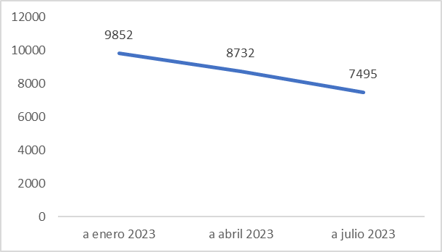

**Fuente:** Subproceso de Modernización Institucional, Dirección de Planificación.

Se estima que, de enero a julio del 2023 los Tribunales Penales del país disminuyeron en un 24% la cantidad de expedientes pendientes de señalar, lo cual principalmente obedece a la asignación de un recurso adicional de jueza o juez 1; así como, a la implementación de planes de trabajo por los propios despachos para dar cumplimiento a la circular 3-2023.

En línea con lo anterior, seguidamente se detalla la cantidad de expedientes pendientes de señalar de los Tribunales Penales del país al 31 de julio del 2023, según la matriz de indicadores de gestión de cada despacho:

Cuadro 7

Cantidad de expedientes pendientes de señalar en los Tribunales Penales del País

**al 31 de julio del 2023**

|  |  |  |  |
| --- | --- | --- | --- |
| ***Etiquetas de fila*** | ***Colegiados*** | ***Unipersonales*** | ***TOTAL*** |
| Tribunal Penal de Alajuela **(a)** | 846 | 630 | 1476 |
| Tribunal Penal de Cañas | 2 | 1 | 3 |
| Tribunal Penal de Cartago | 46 | 0 | 46 |
| Tribunal Penal de Corredores | 215 | 100 | 315 |
| Tribunal Penal de Desamparados | 12 | 28 | 40 |
| Tribunal Penal de Goicoechea | 16 | 17 | 33 |
| Tribunal Penal de Golfito | 142 | 50 | 192 |
| Tribunal Penal de Grecia | 0 | 0 | 0 |
| Tribunal Penal de Guápiles | 726 | 138 | 864 |
| Tribunal Penal de Heredia | 4 | 148 | 152 |
| Tribunal Penal de Liberia | 318 | 135 | 453 |
| Tribunal Penal de Limón | 609 | 906 | 1515 |
| Tribunal Penal de Nicoya | 266 | 279 | 545 |
| Tribunal Penal de Osa | 0 | 0 | 0 |
| Tribunal Penal de Pavas | 18 | 9 | 27 |
| Tribunal Penal de Pérez Zeledón | 24 | 14 | 38 |
| Tribunal Penal de Puntarenas | 223 | 116 | 339 |
| Tribunal Penal de Quepos | 195 | 45 | 240 |
| Tribunal Penal de San Carlos | 49 | 50 | 99 |
| Tribunal Penal de San José | 114 | 47 | 161 |
| Tribunal Penal de Santa Cruz | 353 | 330 | 683 |
| Tribunal Penal de Sarapiquí | 185 | 64 | 249 |
| Tribunal Penal de Turrialba | 0 | 0 | 0 |
| Tribunal Penal de Siquirres | 25 | 0 | 25 |
| **Total general** | **4388** | **3107** | **7495** |
|  |  |  |  |

**Fuente:** Subproceso de Modernización Institucional Penal a partir de matrices de indicadores de gestión de los despachos. Notas: **(a)** el dato fue remitido por medio de correo electrónico el 20 de setiembre del 2023 por parte del Lic. Miguel Fernández Calvo, Juez Coordinador del despacho.

A nivel nacional en los Tribunales Penales existen 7495 expedientes pendientes de señalar, de los cuales el 59% son colegiados y un 41% unipersonales, llama la atención la cantidad tan elevada de expedientes sin agendar con los que cuentan los tribunales, tema que impacta directamente en un incremento en el plazo de las agendas de estos despachos, implicando lapsos importantes de espera para las personas usuarias. Lo anterior refleja la necesidad de conjuntar acciones de los despachos para reducir este pendiente, así como actividades de seguimiento por parte del Esquipo Gestor.

A continuación, se muestra una gráfica con la totalidad de asuntos pendientes de señalar por despacho, ordenado de mayor a menor (excepto Quepos y Santa Cruz):

Gráfico 15

**Cantidad de expedientes pendientes de señalar en los Tribunales Penales del país al 31 de julio del 2023**

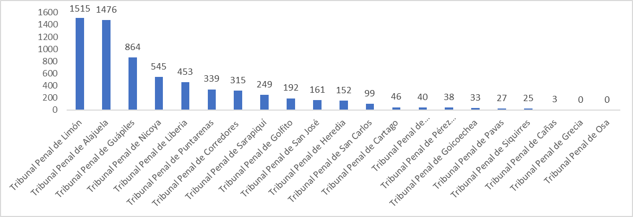

**Fuente:** Subproceso de Modernización Institucional Penal a partir de información suministrada por los despachos en las matrices de indicadores de gestión.

En los Tribunales Penales del país, según la información de las matrices de indicadores de gestión, el Tribunal Penal de Limón ostenta la mayor cantidad de expedientes pendientes de señalar del país con 1515, seguido de Alajuela con 1476 y Guápiles con 864, por lo que se considera que estos serían los principales despachos para asignar apoyo adicional.

Respecto a lo indicado en el párrafo anterior, en el caso del Tribunal Penal de Limón, tal y como se indicó en el apartado 3.3 del presente informe, debido a que el despacho no ha logrado disminuir la cantidad de expedientes pendientes de señalar se recomienda trasladar el permiso para cubrir otras prioridades institucionales, por lo que deberá el Tribunal Penal de Limón implementar planes de trabajo a lo interno que permita señalar la cantidad total de expedientes pendientes.

Continuando con los despachos con mayor cantidad de expedientes pendientes de señalar, el permiso con goce de salario se asignará al Tribunal Penal de Alajuela, con lo cual se espera señalar la totalidad de sus expedientes en el siguiente plazo:

Cuadro 8

Estimación de tiempo requerido para señalar la totalidad de expedientes pendientes del Tribunal Penal de Alajuela

|  |  |  |  |
| --- | --- | --- | --- |
| **Tribunal Penal de Alajuela** | **mes 1** | **mes 2** | **mes 3** |
| Expedientes pendientes de señalar al 20-09-23 | 1476 | 980 | 484 |
| Promedio de asuntos entrados enero-diciembre 2022 | 134 | 134 | 134 |
| Juez o Jueza tramitador ordinario | 210 | 210 | 210 |
| Juez o Jueza tramitador PCGS 1 | 420 | 420 | 420 |
| **TOTAL EXPEDIENTES SEÑALADOS** | **630** | **630** | **630** |
| **Pendiente** | **980** | **484** | **-12** |

**Fuente:** Subproceso de Modernización Institucional Penal a partir de la información consignada por el despacho en la matriz de indicadores de gestión.

Conforme los cálculos del cuadro anterior, se determina que, con la asignación de un recurso humano adicional, exclusivo para la labor de señalamientos de expedientes, el Tribunal Penal de Alajuela necesitaría aproximadamente 3 meses para completar esta tarea; las cuotas para el plan de trabajo serían las mismas que se han recomendado en las prórrogas anteriores, que sería señalar diariamente al menos 10 expedientes de nuevo ingreso en la Agenda Cronos para la plaza ordinaria y 20 para el permiso con goce de salario.

Respecto al permiso con goce de salario de persona juzgadora de trámite que, se considera conveniente suspender del Tribunal Penal de Limón para ser asignado a otro Tribunal y según el orden mostrado en el gráfico anterior, deberá ser destinado de la siguiente manera:

Cuadro 9

Estimación de tiempo requerido para señalar la totalidad de expedientes pendientes del Tribunal Penal de Guápiles

|  |  |
| --- | --- |
| **Tribunal Penal de Guápiles** | **mes 1** |
| Expedientes pendientes de señalar al 31-07-23 | 864 |
| Promedio de asuntos entrados de enero-diciembre 2022 | 65 |
| Juez o Jueza tramitador ordinario | 210 |
| Juez o Jueza tramitador PCGS 1 | 420 |
| **TOTAL EXPEDIENTES SEÑALADOS** | **630** |
| **Pendiente** | **299** |

**Fuente:** Subproceso de Modernización Institucional Penal a partir de la información consignada por el despacho en la matriz de indicadores de gestión.

Se estima que, con la asignación de un recurso humano adicional de jueza o juez 1, el Tribunal Penal de Guápiles, lograría señalar la totalidad de expedientes pendientes de señalar en un mes y tres semanas, para la asignación del restante mes y una semana, se deberá analizar posteriormente las necesidades institucionales y realizar una recomendación al Consejo Superior. . Se aclara que, este permiso con goce de salario de persona juzgadora de trámite va sin la asignación de un permiso de persona técnica judicial, por lo que la labor de confección de resoluciones debe ser realizada por el personal ordinario de cada despacho.

En el caso de la persona destacada en el puesto de jueza o juez 1, deberá realizar las siguientes labores para que el señalamiento sea exitoso:

* Revisión del estudio prescripción del expediente.
* Determinar cantidad de testigos y pruebas.
* Determinar si existen pruebas por recabar, valoraciones psicológicas o valoraciones definitivas que se encuentren pendientes, y de ser así gestionar lo correspondiente.
* Determinar la integración y su designación a la sección correspondiente.
* Determinar la cantidad de audiencias que se requerirán para el desarrollo del juicio.
* Registro en la agenda cronos y en caso de devolución por choques de las agendas de las partes involucradas realizar la corrección respectiva.

Las labores anteriores, corresponden a tareas descritas de manera general, pero durante el desarrollo del proyecto puede suceder que el propio despacho considere necesario incorporar otras, por lo que en este caso se considera posible, siempre y cuando las mismas estén vinculadas al proceso de señalamiento de expedientes en la agenda cronos.

La plaza de persona juzgadora de trámite destacada en el permiso con goce de salario, así como la plaza ordinaria deberá informar las labores realizadas cada mes el primer día hábil del mes siguiente.

A continuación, se detallan los plazos de asignación de estos recursos:

|  |  |  |  |
| --- | --- | --- | --- |
| **Permisos con Goce de salario** | **Despacho** | **Inicio** | **Final** |
| 1 juez o jueza1  1 técnica o técnico Judicial 3 | Tribunal Penal de Alajuela | Lunes 02 de octubre | Último día laboral 2023 |
| 1 juez o jueza1 | Tribunal Penal de Guápiles | Lunes 02 de octubre | Viernes 17 de noviembre |
| Pendiente de definir su asignación. | Lunes 20 de noviembre | Último día laboral 2023 |
| **TOTAL 3 PERMISOS CON GOCE DE SALARIO** | | | |

1. **Permisos otorgados en los Juzgados Penales**

A continuación, se detallan la continuidad de los permisos con goce de salario otorgados en los Juzgados Penales, los cuales corresponden a:

* Juzgado Penal de Garabito, un permiso de Técnica o Técnico Judicial 2
* Juzgado Penal de Buenos Aires, un permiso de Técnica o Técnico Judicial 2
  1. **Juzgado Penal de Garabito**

Como parte de la implementación y seguimiento del Proyecto de Mejora Integral del Proceso Penal, en el Juzgado Penal de Garabito, la Dirección de Planificación determinó la necesidad de un recurso técnico adicional, situación que fue planteada en los oficios 295-PLA-2020 y 1116-PLA-2020; mientras se subsana de manera ordinaria la asignación de personal técnico para completar la estructura, desde el 11 de agosto del 2020 se ha otorgado un permiso con goce de salario y a continuación se detalla el análisis de las estadísticas del despacho:

**Análisis estadístico del despacho**

A continuación, se muestra el movimiento de trabajo del Juzgado Penal de Garabito durante el 2019 hasta julio 2023:

Gráfico 16

**Movimiento de trabajo del Juzgado Penal de Garabito**

**durante período comprendido entre el año 2019 al 2021 y hasta julio 2023**

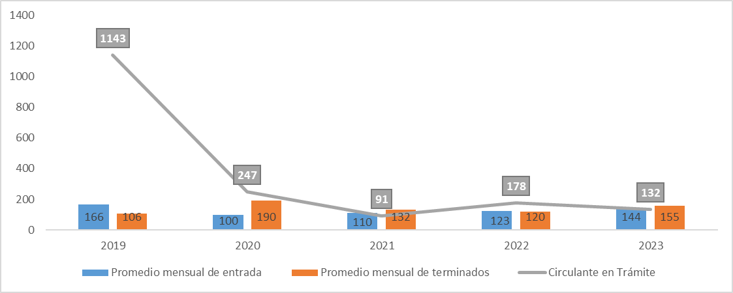

**Fuente:** Subproceso de Modernización Institucional Penal a partir de las estadísticas del Subproceso de Estadística.

A continuación, se muestra el análisis de los datos de la gráfica anterior y los resultados

al mes de abril 2023 de la matriz de indicadores del Juzgado Penal de Garabito (*ver anexo 6*):

1. **Estadísticas básicas:** el análisis de los datos del 2019 y 2020, se determinó que la entrada promedio mensual para el 2020 disminuyó en un 40% en comparación con el 2019; no obstante, al comparar la entrada del año 2021 con el año 2022, se muestra un incremento del 12%; además, producto de los planes remediales elaborados con el seguimiento del Proyecto Penal, el despacho tuvo un incremento en el promedio mensual de asuntos terminados del 79%, entre el año 2020 y el 2019, y de un 13% entre el 2019 y el 2022. Lo anterior provocó la disminución del circulante en trámite en un 84% al comparar el dato del 2019 con el 2022.

A julio del 2023, se muestra una entrada promedio de 144 asuntos, se finalizaron 155 casos y el circulante en trámite registro 132 expedientes, que para esta última variable se presenta una disminución del 26% respecto al año anterior, lo cual obedece a que la cantidad de asuntos terminados incrementó en un 29% entre el año 2023 respecto al año 2022.

1. **Indicador del tiempo promedio de duración de un proceso con Desestimación y Sobreseimiento:** durante el 2020 la oficina tuvo una duración promedio de 110 días en las desestimaciones y 134 días en los sobreseimientos; no obstante, durante el año 2021 la duración promedio fue de 45 para las desestimaciones y 56 días para los sobreseimientos y para el mes de julio del 2023, se reportaron 28 días y 58 días, respectivamente, lo que representa una disminución importante en los plazos del 2023 respecto al año 2020 y 2021.
2. **Porcentaje de cumplimiento de audiencias señaladas:** con el modelo penal se implementó la cuota de señalar al menos tres audiencias preliminares en etapa intermedia; no obstante, debido a la situación de la emergencia nacional durante el 2020 el despacho tuvo un promedio de cumplimiento del 57%. El indicador fue afectado por la declaración de alertas naranja en la zona, cierres temporales y suspensión por casos positivos de covid-19.

Durante el año 2021 y el 2022, el cumplimiento de la cuota de audiencias señaladas fue de 47% y un 29%, respectivamente y según indica el despacho en las minutas de reunión del equipo de mejora, el indicador se vio afectado por la poca cantidad de acusaciones que ingresan en el mes.

De enero a julio del 2023, la situación no varía, por cuanto se alcanzó un 36% y conforme las justificaciones consignadas por el despacho en las minutas de reunión se destaca que, el indicador se ve afectado por el poco ingreso de acusaciones y solicitudes de apertura a juicio por parte de la Fiscalía.

1. **Porcentaje de rendimiento de las personas juzgadoras:** con el modelo penal se implementó una cuota para las personas juzgadoras de seis resoluciones diarias en etapa intermedia (auto de apertura a juicio, desestimaciones y sobreseimientos). Durante el 2020, se obtuvo un promedio de cumplimiento del 144%, como se mencionó anteriormente durante ese periodo se elaboraron planes de trabajo para atender las situaciones críticas del despacho, lo cual tuvo un impacto en la reducción del circulante en trámite. Durante el año 2021, el promedio del porcentaje de rendimiento es del 93% y para el año 2022 fue de un 88%, el cual se encuentra por debajo del estándar esperado por el Modelo Penal y conforme el actual seguimiento de enero a julio del 2023, se determina que, el promedio de rendimiento de los jueces y juezas fue del 117%.
2. **El plazo de espera de audiencia preliminar**: durante el 2020 la agenda estuvo a un plazo de aproximadamente a tres meses. Durante el 2021, el despacho ha tenido la agenda en promedio a 42 días. Para el mes de julio del 2023 la agenda se encuentra a un plazo de 28 días, cifra que se encuentra por debajo del parámetro crítico de 60 días.

Si bien es cierto, el despacho no alcanzó el rendimiento esperado en los indicadores de gestión de cantidad de audiencias preliminares, se determina que, existieron motivos fuera del control del propio despacho que impidieron su cumplimiento, ya que el trabajo de los juzgados penales dependen de las solicitudes y acusaciones que presente la Fiscalía y si esta instancia no presenta suficientes asuntos para atender en etapa intermedia, no es posible para los Juzgados Penales cumplir con los parámetros establecidos.

En virtud de lo expuesto, es necesaria la prórroga del permiso con goce de salario de Técnica o Técnico Judicial otorgado al Juzgado Penal de Garabito.

* 1. **Juzgado Penal de Buenos Aires**

Dado que el Juzgado Penal de Buenos Aires, aún no ha sido abordado como parte del proyecto del Modelo Penal, a continuación, se detalla lo siguiente:

* La estructura de trabajo del Juzgado Penal de Buenos Aires se encuentra conformada actualmente por dos personas juzgadoras, una coordinadora judicial y una técnica judicial II, lo cual no está en concordancia con el modelo de tramitación, aprobado por el Consejo Superior, en sesión **16-19 del 22 de febrero del 2019**, artículo LXII, estudio 1405-PLA-18, el modelo indica que cada persona juzgadora deberá trabajar en equipo con su respectiva persona técnica judicial, por lo tanto se detecta la necesidad de una segunda persona técnica judicial, dado que la Coordinadora Judicial debe realizar labores de trámite.
* Además, en el gráfico siguiente se presenta el promedio mensual de asuntos entrados en el Juzgado Penal de Buenos Aires, en donde se identifica que la entrada presenta una disminución del 21% desde el año 2019 a julio 2023, y en el caso de los asuntos terminados se presenta un aumento del 68% entre el 2019 a julio del 2023; respecto al circulante se destaca que al comparar el año 2019 con el dato a julio del 2023 se presenta una disminución del 85%:

Gráfico 17

**Movimiento de trabajo del Juzgado Penal de Buenos Aires**

**durante período comprendido entre el año 2019 a julio 2023**

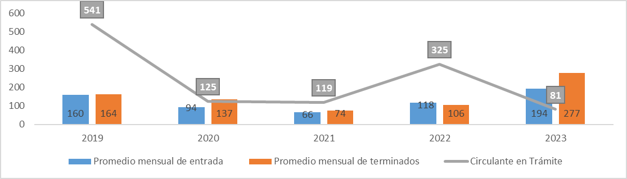

**Fuente:** Subproceso de Modernización Institucional, Dirección de Planificación.

* La capacidad de respuesta de un Juzgado Penal de dos plazas de persona juzgadora, es de 120 asuntos terminados por mes, entre desestimaciones, sobreseimientos y acusaciones, por lo cual se visualiza que el Juzgado Penal de Buenos Aires, con un promedio de asuntos nuevos de 100 expedientes, estimado durante los primeros cuatro meses del 2023, que justifica esos dos recursos, por lo cual consecuentemente debe contar con una estructura de tramitación de dos técnicas o técnicos judiciales que de soporte al personal ordinario de la judicatura.
* El Juzgado Penal de Buenos Aires cuenta con matriz de indicadores de gestión, pero aún no ha sido abordado como parte del Modelo Penal, por lo que su estructura y atención de las diferentes etapas del proceso, son distribuidas conforme la organización interna del despacho, de manera que, la valoración de la continuidad del permiso con goce de salario se realiza únicamente a partir de la información estadística presentada anteriormente.

Ante la situación expuesta por el Juzgado Penal de Buenos Aires, **se requiere prorrogar el permiso con goce de salario otorgado al despacho de una plaza de técnica o técnica judicial 2**, según acuerdo de Consejo Superior 85-2022 celebrada el 29 de setiembre del 2022, artículo LIII.

A continuación, se detallan los plazos de asignación de estos recursos, conforme el análisis del apartado 6:

|  |  |  |
| --- | --- | --- |
| **Permisos con Goce de salario** | **Despacho** | **Período** |
| 1 Técnica o Técnico Judicial 2 | Juzgado Penal de Garabito | 3 meses |
| 1 Técnica o Técnico Judicial 2 | Juzgado Penal de Buenos Aires | 3 meses |
| **TOTAL PERMISOS CON GOCE DE SALARIO: 2** | | |

1. **Seguimiento a la implementación del Plan de priorización de asuntos de delitos sexuales por la vulnerabilidad de las víctimas 2023** 
   1. **Antecedentes**

La Dirección de Planificación, por medio del Subproceso de Modernización Institucional - Materia Penal, coordinó **la implementación del Plan de priorización de asuntos de delitos sexuales por la vulnerabilidad de las víctimas 2023,** a continuación, los detalles**:**

La Dirección de Planificación coordinó la implementación del Plan de priorización de asuntos de delitos sexuales por la vulnerabilidad de las víctimas durante el 2022, esto de acuerdo con el informe 1423-PLA-MI-2021, de esta Dirección, relacionado con el cumplimiento de las metas de producción diseñadas para los planes remediales de los Tribunales Penales, Tribunales de Apelación y Juzgados Penales que cuentan con licencias con goce de salario, donde se acordó por el Consejo Superior del Poder Judicial, sesión 4-2022, celebrada el 13 de enero de 2022, artículo LI:

*“... aprobar el plan de trabajo de descongestionamiento de delitos sexuales y la metodología diseñada y cronograma de trabajo…”.*

Esta aprobación permitió la implementación del plan de trabajo en el año 2022, por lo que luego de las valoraciones de los resultados se consideró la implementación del plan de trabajo en el año 2023, que fue presentado mediante informe 1181-PLA-MI(PL)-2022, aprobado por el Consejo Superior según oficio 12297-2022, sesión 107-2022, celebrada el 6 de diciembre 2022, artículo LXVI, que dice textualmente:

*“Aprobar el Plan de priorización de asuntos de delitos sexuales por la vulnerabilidad de las víctimas 2023, con el objetivo de brindar atención al circulante final en trámite con fecha de entrada a los Tribunales Penales correspondiente al año 2017 y anteriores. “.*

La propuesta contempló la asignación de los equipos de trabajo para la conformación de cuatro secciones colegiadas emergentes, estas secciones están integradas por el siguiente personal:

1. Una persona juzgadora de trámite
2. Dos personas técnicas judiciales, una para trámite y otra para juicio
3. Tres personas juzgadoras 4
4. Una persona Fiscal
5. Dos personas para la custodia de detenidos
6. Una persona defensora pública: se coordinó con el Lic. Juan Carlos Pérez Murillo, Jefe de la Defensa Pública y estuvo anuente a realizar la designación de personal ordinario para completar las estructuras propuestas, lo cual iría rotando de manera mensual.

Seguidamente mediante el oficio 563-PLA-MI (PL)-2023, relacionado con la implementación del Plan de priorización de asuntos de delitos sexuales por la vulnerabilidad de las víctimas durante el 2023, para el segundo semestre del año 2023, el Consejo Superior en la sesión N° 52-2023 celebrada el 21 de junio del 2023, artículo XXXIX, aprobó lo siguiente:

*“Tener por conocido el oficio N°563-PLA-MI (PL)-2023 del 14 de junio de 2023, suscrito por el ingeniero Dixon Li Morales, Jefe interino del Proceso Ejecución de las Operaciones de la Dirección de Planificación, relacionado con la implementación del Plan de priorización de asuntos de delitos sexuales por la vulnerabilidad de las víctimas durante el 2023, presentado mediante informe 1181-PLA-MI(PL)-2022 y acoger las recomendaciones que en él se indica a saber: 1.) Aprobar la segunda etapa del Plan de priorización de asuntos de delitos sexuales por la vulnerabilidad de las víctimas 2023, para los meses de julio a diciembre 2023, con el objetivo de brindar atención al circulante en trámite para aquellos expedientes con fecha de creación 2016 y años anteriores en la corriente judicial.”.*

Sobre el cronograma original es importante mencionar que luego de la realización de coordinaciones para verificar la disponibilidad de recursos para la implementación en cada Tribunal Penal, se detectó la imposibilidad del Tribunal Penal de Turrialba para asumir el proyecto en la fecha establecida inicialmente, ya que no contaba con salas de juicio disponibles para la atención del plan, por lo que mediante oficio 759-PLA-MI(PL)-2023, de esta Dirección, se realizó la modificación al cronograma de trabajo el cual se presenta mediante el siguiente cuadro:

Cuadro 10

**Cronograma de trabajo segundo semestre 2023**

|  |  |  |  |  |
| --- | --- | --- | --- | --- |
| **Semana / Mes** | **Batería 1** | **Batería 2** | **Batería 3** | **Batería 4** |
| **03-07 Julio** | Limón | Corredores | Pococí | Alajuela |
| **10-14 Julio** | Limón | Corredores | Pococí | Alajuela |
| **17-21 Julio** | Limón | Corredores | Pococí | Heredia |
| **24-28 Julio** | Limón | Corredores | Pococí | Heredia |
| **31 julio- 04 agosto** | Perez Zeledón | Cartago | Pococí | Heredia |
| **07-11 agosto** | Perez Zeledón | Cartago | Pococí | Heredia |
| **14-18 agosto** | San Carlos | Cartago | Pococí | Sarapiqui |
| **21-25 agosto** | San Carlos | Cartago | Pococí | Sarapiqui |
| **28 agosto - 1 setiembre** | Pavas | Cartago | Siquirres | Quepos |
| **04-08 setiembre** | Pavas | Cartago | Siquirres | Quepos |
| **11- 15 setiembre** | Pavas | Cartago | Golfito | Quepos |
| **18-22 setiembre** | Pavas | Liberia | Golfito | Quepos |
| **25-29 setiembre** | Pavas | Liberia | Golfito | Quepos |
| **02-06 octubre** | Pavas | Liberia | Golfito | Puntarenas |
| **09-13 octubre** | Pavas | Liberia | Golfito | Puntarenas |
| **16-20 octubre** | Desamparados | Turrialba | Golfito | Cañas |
| **23-27 octubre** | Desamparados | Turrialba | Golfito | Cañas |
| **30 octubre - 03 noviembre** | Desamparados | Turrialba | Golfito | Goicoechea |
| **06-10 noviembre** | Desamparados | Turrialba | Golfito | Goicoechea |
| **13-17 noviembre** | San José | Turrialba |  | Goicoechea |
| **20-24 noviembre** | San José | Turrialba |  | Goicoechea |
| **27 noviembre - 01 diciembre** | San José | Turrialba |  | Goicoechea |
| **04-08 diciembre** | San José | Turrialba |  | Goicoechea |
| **11-15 diciembre** |  |  |  |  |
| **18-22 diciembre** |  |  |  |  |

Fuente: Elaboración propia, información tomada del oficio 759-PLA-MI(PL)-2023.

En cuanto a la dinámica de ingreso del personal de trámite, considerando a la persona técnica judicial 3 y la persona juzgadora de trámite se realizará de acuerdo con la siguiente distribución:

Cuadro 11

Fechas de ingreso y salida personal de trámite por Tribunal Penal

|  |  |  |  |
| --- | --- | --- | --- |
| **Batería** | **Tribunal Penal** | **Fecha de Ingreso** | **Fecha de Salida** |
| Batería 1 | Tribunal Penal de Limón | 19/6/2023 | 7/7/2023 |
| Tribunal Penal de Perez Zeledón | 10/7/2023 | 25/7/2023 |
| Tribunal Penal de San Carlos | 27/7/2023 | 11/8/2023 |
| Tribunal Penal de Pavas | 14/8/2023 | 18/9/2023 |
| Tribunal Penal de Desamparados | 25/9/2023 | 27/10/2023 |
| Tribunal Penal de San José | 30/10/2023 | 24/11/2023 |
| Batería 2 | Tribunal Penal de Corredores | 19/6/2023 | 14/7/2023 |
| Tribunal Penal de Cartago | 17/7/2023 | 1/9/2023 |
| Tribunal Penal de Liberia | 4/9/2023 | 29/09/2023 |
| Tribunal Penal de Turrialba | 02/10/2023 | 24/11/2023 |
| Batería 3 | Tribunal Penal de Pococí | 19/6/2023 | 4/8/2023 |
| Tribunal Penal de Siquirres | 7/8/2023 | 25/8/2023 |
| Tribunal Penal de Golfito | 28/8/2023 | 20/10/2023 |
| Batería 4 | Tribunal Penal de Alajuela | 19/6/2023 | 30/6/2023 |
| Tribunal Penal de Heredia | 3/7/2023 | 28/7/2023 |
| Tribunal Penal de Sarapiquí | 31/7/2023 | 11/8/2023 |
| Tribunal Penal de Quepos | 14/8/2023 | 15/9/2023 |
| Tribunal Penal de Puntarenas | 18/9/2023 | 29/9/2023 |
| Tribunal Penal de Cañas | 2/10/2023 | 13/10/2023 |
| Tribunal Penal de Goicoechea | 16/10/2023 | 1/12/2023 |

**Fuente:** Dirección de Planificación, Subproceso de Modernización Institucional Materia Penal.

En relación con la metodología y seguimiento de implementación se realizará en línea con el informe 1181-PLA-MI(PL)-2022, aprobado por el Consejo Superior según oficio 12297-2022, sesión 107-2022, celebrada el 6 de diciembre 2022, artículo LXVI, por lo que se solicita la continuidad de los permisos con goce de salario otorgados a la fecha para las baterías que atienden el plan de descongestionamiento de delitos sexuales para el cuarto trimestre del año 2023.

**7.2 Seguimiento de Resultados**

En relación con el seguimiento brindado por la Dirección de Planificación a continuación se presenta el detalle de resultados y avance del Plan de Descongestión de Delitos Sexuales 2023 al mes de mayo:

Cuadro 12

**Resultados de señalamientos, sentencias, abreviados y medidas alternas al mes de Julio 2023**

|  |  |  |  |  |  |
| --- | --- | --- | --- | --- | --- |
| **Bloque** | **Despacho** | **Cantidad de Señalamientos Agendados** | **Cantidad de Sentencias Dictadas** | **Cantidad de Abreviados** | **Cantidad de Medidas Alternas Dictadas** |
| Mayo- Junio- Julio | Tribunal Penal de Limón | 52 | 25 | 0 | 0 |
| Tribunal Penal de Turrialba | 15 | 4 | 4 | 0 |
| Tribunal Penal de San Carlos | 9 | 5 | 1 | 0 |
| Tribunal Penal de Corredores | 32 | 24 | 0 | 0 |
| Tribunal Penal de Puntarenas | 18 | 7 | 0 | 0 |
| Tribunal Penal de Quepos | 22 | 11 | 0 | 1 |
| Tribunal Penal de Pococí | 37 | 17 | 8 | 1 |
| Tribunal Penal de Goicoechea | 9 | 3 | 0 | 0 |
| Tribunal Penal de Pérez Zeledón | 6 | 3 | 0 | 0 |
| Tribunal Penal de Alajuela | 32 | 17 | 0 | 1 |
| **Total General** | | **232** | **116** | **13** | **3** |

**Fuente:** Subproceso de Modernización Institucional con base en la información suministrada por los despachos.

De acuerdo con la información aportada por los Tribunales en la Matriz de seguimiento, se obtuvieron los porcentajes de rendimiento de acuerdo con la cantidad de señalamientos, tomando en consideración la cuota esperada de 30 señalamientos al mes.

Para el periodo comprendido entre mayo, junio y julio, en el caso del Tribunal Penal de Puntarenas con un 83% de cumplimiento relacionado con los 18 asuntos señalados, logrando obtener el porcentaje más alto, seguido del Tribunal Penal de Pococí quien logró señalar un total de 37 asuntos, con lo que alcanzó un porcentaje promedio del 80%, en tercer lugar el Tribunal Penal de Alajuela, el cual señaló 32 debates, correspondientes a un porcentaje promedio del 75%, consecuentemente el Tribunal Penal de Quepos con un rendimiento del 73% correspondiente a 22 señalamientos en total, seguido del Tribunal Penal de Limón con un total 52 señalamientos obteniendo el porcentaje promedio de 63%; con respecto al Tribunal Penal de Turrialba lograron señalar un total de 15 asuntos, que corresponden a un 68% de rendimiento, el Tribunal Penal de San Carlos con un rendimiento del 60%, correspondiente a 9 señalamientos, el Tribunal Penal de Goicoechea logró señalar 9 asuntos, correspondientes al 60% de lo esperado, para el Tribunal Penal de Corredores se realizaron en total 32 señalamientos lo que corresponde a un 53% de rendimiento promedio, por último el Tribunal Penal Pérez Zeledón con un total de 6 señalamientos, con un porcentaje de cumplimiento del 27%.

Es importante destacar que solamente los despachos de Pococí y Puntarenas lograron alcanzar el estándar promedio establecido del 80%, no así los Tribunales Penales de Limón, Corredores, Quepos, Alajuela, Turrialba, San Carlos, Goicoechea, Pérez Zeledón, como se refleja en los datos mostrados anteriormente.

De manera adicional señalar que la cuota de los despachos fue ajustada según el período que estuvo la batería instalada en el Tribunal.

En el caso de las sentencias y medidas alternas, de acuerdo con la información aportada por los Tribunales en la Matriz de seguimiento, se obtuvieron los porcentajes de rendimiento, la cuota establecida por el plan correspondiente a 15 o en su defecto se realizaron los ajustes según el tiempo en que se incorporó la batería, los resultados son los siguientes:

* En el Tribunal Penal de Pococí en promedio para el periodo del 19 de junio al 28 de julio de 2023 de implementación del plan en el despacho obtuvieron un 117%, rendimiento superior al estándar establecido de cumplimiento del 80%.
* En el Tribunal Penal de Limón en promedio para el periodo de implementación del plan del 15 de mayo al 28 de julio de 2023 obtuvieron un 60%, rendimiento inferior de acuerdo con el estándar de cumplimiento del 80%.
* En el Tribunal Penal de Corredores en el período de implementación del proyecto de dos meses tuvo un rendimiento del 80%, rendimiento aceptable de acuerdo con el estándar de cumplimiento del 80%.
* En el Tribunal Penal de Quepos en promedio para el periodo de implementación obtuvieron un 80%, rendimiento aceptable de acuerdo con el estándar de cumplimiento del 80%.
* En el Tribunal Penal de Alajuela en promedio para el periodo de implementación del 05 de junio al 14 de julio de 2023 obtuvieron un 90%, rendimiento aceptable de acuerdo con el estándar de cumplimiento del 80%.
* En el caso del Tribunal de Puntarenas se tuvo en el periodo comprendido entre mayo y junio un rendimiento promedio para el rubro de sentencias y medidas alternas del 66%, resultado que está por debajo del valor estándar de cumplimiento que es un 80%.
* En el Tribunal Penal de Turrialba, se tuvo en el periodo comprendido del 01 al 19 de mayo un rendimiento promedio para el rubro de sentencias y medidas alternas del 71%, resultado que está por debajo del valor estándar de cumplimiento que es un 80%.
* El Tribunal de San Carlos, en el periodo de implementación del plan del 22 de mayo al 02 de junio se obtuvo un rendimiento del 86%, rendimiento aceptable de acuerdo con el estándar de cumplimiento del 80%.
* El Tribunal Penal de Goicoechea tuvo un 43% de rendimiento, siendo que no alcanzó el estándar del 80% solicitado en el caso de la cantidad de sentencias y medidas alternas.
* El Tribunal Penal de Pérez Zeledón, para el periodo del 15 de mayo al 02 de junio de 2023, con un porcentaje de rendimiento en la cantidad de sentencias y medidas alternas de un 27%.

Como se puede observar, con excepción de los Tribunales Penales de Limón, Puntarenas, Goicoechea, Turrialba y Pérez Zeledón, los restantes Tribunales Penales obtuvieron un rendimiento superior al 80% del estándar mínimo aceptable en el cumplimiento de la cuota de sentencias y/o medidas alternas.

Ahora bien, en cuanto a la propuesta para la implementación del Plan de priorización de asuntos de delitos sexuales por la vulnerabilidad de las víctimas durante el 2023, se solicita la continuidad de los siguientes PCGS Art. 44 LOPJ de acuerdo al cronograma de trabajo establecido y aprobado por el Consejo Superior:

Cuadro 13

Fechas de ingreso y salida personal de trámite por Tribunal Penal

**Recursos Necesarios PCGS Art. 44 LOPJ**

**Plan de Delitos Sexuales 2023**

|  |  |  |  |  |  |  |
| --- | --- | --- | --- | --- | --- | --- |
| **Despacho** | **Persona Juzgadora 4** | **Persona Juzgadora 1** | **Persona Técnica Judicial 3** | **Custodio de detenidos** | **Persona defensora pública** | **Persona Fiscal** |
| **Batería 1** | 3 | 1 | 2 | 2 | 0 | 1 |
| **Batería 2** | 3 | 1 | 2 | 2 | 0 | 1 |
| **Batería 3** | 3 | 1 | 2 | 2 | 0 | 1 |
| **Batería 4** | 3 | 1 | 2 | 2 | 1 | 1 |
| **Total** | 12 | 4 | 8 | 8 | 1 | 4 |

Fuente: Dirección de Planificación, Subproceso de Modernización Institucional Materia Penal.

Adicionalmente se requiere el recurso ordinario de la Defensa Pública de acuerdo con la dinámica de trabajo del presente año, siendo de 3 personas defensoras públicas, para así completar la estructura de trabajo necesaria.

Es importante mencionar que el cronograma de trabajo contempla la asignación del recurso hasta el 08 de diciembre de 2023 en el caso de las baterías 1, 2 y 4; mientras que la batería 3 contempla la asignación al 10 de noviembre de 2023, no obstante, esta Dirección previa valoración de resultados realizará la asignación para los espacios restantes, con el objetivo de realizar la atención de las causas relacionadas a delitos sexuales cuya fecha de ingreso a la corriente judicial sea 2017 y años anteriores, esto en línea con la variación de la metodología de trabajo que se empleó para la construcción del cronograma de trabajo para el segundo semestre 2023.

Seguidamente se detalla el resumen de los permisos con goce de salario a prorrogar del apartado 7:

|  |  |  |
| --- | --- | --- |
| **Despacho** | **Permisos con Goce de salario** | **Período** |
| Batería 1 | 3 Personas Juzgadoras 4 | Tres meses |
| 1 Personas Juzgadora 1 |
| 2 Personas Técnicas judicial 3 |
| 1 Persona Fiscal |
| 2 Personas Custodias de Detenidos |
| Batería 2 | 3 Personas Juzgadoras 4 | Tres meses |
| 1 Personas Juzgadora 1 |
| 2 Personas Técnicas judicial 3 |
| 1 Persona Fiscal |
| 2 Personas Custodias de Detenidos |
| Batería 3 | 3 Personas Juzgadoras 4 | Tres meses |
| 1 Personas Juzgadora 1 |
| 2 Personas Técnicas judicial 3 |
| 1 Persona Fiscal |
| 2 Personas Custodias de Detenidos |
| Batería 4 | 3 Personas Juzgadoras 4 | Tres meses |
| 1 Personas Juzgadora 1 |
| 2 Personas Técnicas judicial 3 |
| 1 Persona Fiscal |
| 2 Personas Custodias de Detenidos |
| 1 Persona Defensora Pública |
| **TOTAL** | **37 permisos con goce de salario** |  |

1. **Seguimiento a la implementación del Plan de asuntos Unipersonales y Unipersonales de Penal de Hacienda.**

**8.1 Antecedentes**

En sesión de Consejo Superior 21-2023 del 16 de marzo del 2023, artículo LI, se aprobó el informe de la Dirección de Planificación 52-PLA-MI (PL)-2023, relacionado con el análisis de la cuota de trabajo esperada para las secciones unipersonales de los Tribunales Penales del país y en la citada sesión se acordó lo siguiente:

*“1) ... 2.****3) Aprobar, siempre y cuando existan recursos presupuestarios, el plan de trabajo de descongestión de asuntos unipersonales, dotando de una batería de trabajo a los ocho despachos con mayor criticidad para la atención de asuntos, visibles en la tabla de la recomendación 3 de este informe, mediante la generación de nuevos permisos con goce de salario, artículo 44 de la Ley Orgánica del Poder Judicial, en el segundo trimestre 2023. La prórroga de dicho plan, en caso de que se logre ejecutar, dependerá de la consecución de resultados, así como de la disposición de recursos presupuestarios****.”[1] (La negrita no es del original)*

En línea con lo aprobado, esta Dirección realizó las consultas correspondientes sobre la posibilidad de contar con contenido presupuestario en el mes de marzo del 2023, sin embargo, en ese momento no existía contenido presupuesto; consulta que se reiteró a la Unidad de Presupuestos y Estudios Especiales de la Dirección de Gestión Humana, según la recomendación indicado por el Licenciado David Madrigal Robles.

Con base en lo acordado por el Consejo Superior, se confecciona el oficio 638-PLA-MI(NPL)-MI(PL)-2023, relacionado con la propuesta de planes de trabajo para la solicitud de nuevos permisos con goce de salario tanto para la materia penal como no penal, para el período comprendido de julio a setiembre 2023 (tercer trimestre), aprobado por el Consejo Superior en la sesión 56-2023 del 5 de julio 2023, art XXVI, en el cual se aprueba el inicio del plan de trabajo para descongestionar los asuntos unipersonales en los Tribunales Penales del país, el cual contempló baterías confirmadas por una persona Juzgadora 4, dos personas técnicas judiciales, una para trámite y otra para juicio, una persona Fiscal y una persona Defensora Pública en los Tribunales de Pavas, Sarapiquí, Heredia, Pérez Zeledón, San Carlos, Pococí y Limón; además una batería reducida con una persona juzgadora 4 y dos personas técnicas judiciales en el Tribunal Penal del II Circuito Judicial de San José para atender sólo casos unipersonales de Penal de Hacienda y por otro lado, un equipo conformado por una persona Fiscal y una persona Defensora en la zona de Quepos

Mediante el oficio 689-PLA-MI(PL)-2023, conocido por Consejo Superior en sesión N° 70-2023 celebrada el 13 de julio del 2023, artículo LXXVII; se aclaró que las plazas asignadas a la Defensa Pública y Fiscalía de Quepos, correspondía a las oficinas de Garabito; el acuerdo indicó lo siguiente:

*“Se acordó: 1.) Tener por conocido el informe presentado por el máster Nelson Arce Hidalgo, Jefe interino del Subproceso de Modernización Institucional- Penal, relacionado con el Plan de Trabajo de Quepos-Garabito y remitido por el ingeniero Dixon Li Morales, Director interino de Planificación, mediante el oficio No. 689-PLA-MI(PL)-2023 del 12 de julio de 2023. 2.) Aprobar la modificación de los permisos con goce de salario de persona Defensora y persona Fiscal otorgados para Quepos según acuerdo del Consejo Superior en sesión 56-2023 celebrada el 5 de junio del 2023, artículo XXVI, de forma que las plazas asignadas a la Defensa Pública y Ministerio Público* ***sean asignadas específicamente a las oficinas destacadas en Garabito,*** *de manera que puedan atender de mejor manera el Plan de atención de juicios desarrollado para la zona de Quepos-Garabito. 3.) Aprobar la modificación en la cantidad de sentencias y/o medidas alternas unipersonales esperadas en Quepos debido al apoyo que brindará el Tribunal Penal de Puntarenas de una persona juzgadora para integrar de forma colegiada en Garabito, lo que implica que se habilite una persona juzgadora más para hacer juicios unipersonales en Quepos durante una semana al mes, en el que se esperarían 10 Sentencias y/o medidas alternas colegiadas y 12 sentencias y/o medidas alternas unipersonales en Quepos. 4.) ... “ (La negrita no es del original)*

**8.2 Seguimiento de Resultados del Plan de Asuntos Unipersonales.**

En relación con el seguimiento brindado por la Dirección de Planificación es importante mencionar que de manera conjunta al presente oficio de prórrogas se confeccionó un oficio con todos los detalles sobre el avance obtenido de las baterías involucradas al proyecto, no obstante para el presente informe se detallan los datos relevantes en cuanto a los resultados de cumplimiento de las cuotas tanto para los señalamientos como para la cantidad de sentencias y/o medidas alternas a continuación se presenta el detalle de resultados y avance en los señalamientos del Plan de Descongestión de asuntos Unipersonales para el mes de agosto 2023, el cual dio inicio con el proyecto con los Tribunales Penales de Pavas, Sarapiquí, Heredia, Pérez Zeledón, San Carlos, Pococí, y Limón:

Cuadro 14

Resultados Plan Unipersonales en Agosto 2023

|  |  |  |  |  |  |  |
| --- | --- | --- | --- | --- | --- | --- |
| **Despachos** | **Señalamientos** | | | **Cuota de Sentencias y/o Medidas Alternas** | | |
| Cantidad de Señalamientos Agendados | Meta esperada | % Cumplimiento Cuota | Cantidad de Sentencias y/o medidas alternas | Cuota Esperada | % Cumplimiento Cuota |
| Tribunal Penal de Heredia | 31 | 31 | 100% | 24 | 25 | 96% |
| Tribunal Peal de Limón | 33 | 31 | 106% | 24 | 25 | 96% |
| Tribunal Peal de Pococí | 43 | 31 | 139% | 21 | 25 | 84% |
| Tribunal Peal de Pérez Zeledón | 14 | 15 | 93% | 9 | 12 | 75% |
| Tribunal Peal de Sarapiquí | 29 | 31 | 94% | 17 | 25 | 68% |
| Tribunal Peal de Pavas | 23 | 31 | 74% | 16 | 25 | 64% |
| Tribunal Peal de San Carlos | 21 | 23 | 91% | 8 | 19 | 42% |
| **Total** | **194** | **193** | **100%** | **119** | **156** | **75%** |

En el caso de los señalamientos , la cuota establecida es31 señalamientos (agendados) por mes, de acuerdo con la información aportada por los Tribunales en la Matriz de seguimiento, se obtuvieron los porcentajes de rendimiento de acuerdo a la cantidad de señalamientos para el mes de agosto:

1. Tribunal Penal de Pococí con un total de 43 señalamientos obteniendo el porcentaje más alto con un 139%
2. En el Tribunal Penal de Limón se realizaron en total 33 señalamientos lo que corresponde a un 106% de rendimiento respecto a la cuota esperada.
3. En el Tribunal Penal de Heredia se realizaron un total de 31 señalamientos lo que implica rendimiento del 100% respecto a la cuota esperada.
4. El Tribunal de Sarapiquí agendó 29 causas, por lo tanto un cumplimiento del 94% de la cuota esperada.
5. El Tribunal Penal de Pérez Zeledón, con un total de 14 señalamientos, que representan un 93% de cumplimiento de la cuota esperada.
6. El Tribunal Penal de San Carlos con un total de 21 señalamientos, correspondiente a un 91% de cumplimiento de la cuota esperada
7. El Tribunal Penal de Pavas con la generación de 23 señalamientos lo que corresponde a un 74% de cumplimiento respecto a la cuota esperada.

Es importante destacar que el Tribunal Penal de Pérez Zeledón mediante correo electrónico de fecha 07 de julio de 2023 (*ver anexo 9*), indicó a la Dirección de Planificación que no podría iniciar el plan de asuntos unipersonales en la fecha indicada, ya que de manera simultánea en el despacho también iba a llevarse a cabo el plan de delitos sexuales por lo que no contaban con las salas de juicio necesarias y personal técnico para atender el proyecto, razón por la cual iniciaron labores el 15 de agosto de 2023. Por otro lado el Tribunal Penal de San Carlos inició labores una semana después por problemas con la instalación de los equipos de cómputo situación plasmada por la Licda. Lorna Quirós Cantillo, Jueza Coordinadora del Tribunal Penal de San Carlos, mediante correo electrónico de fecha 07 de agosto de 2023 (*ver anexo 10*).

Los porcentajes mostrados fueron ajustados según la entrada tardía en la incorporación de las baterías tanto del Tribunal de Pérez Zeledón como el Tribunal Penal de San Carlos.

Ahora bien, en relación con la cuota establecida de 25 sentencias y/o medidas alternas para las secciones unipersonales, se realizó la reducción en la cuota de esperada en Pérez Zeledón y San Carlos, según lo expuesto línea arriba, los resultados generales en el mes de agosto implican que el Tribunal Penal de Heredia para el mes de agosto 2023, obtuvo un resultado de 96%, al igual que el Tribunal Penal de Limón, rendimiento aceptable de acuerdo con el estándar de cumplimiento del 80%, seguidamente se analiza el Tribunal Penal de Pococí, el cual logró un porcentaje de 84% de cumplimiento, rendimiento superior al estándar establecido; en relación con los despachos que no lograron superar el estándar de cumplimiento establecido, se encuentran el Tribunal Penal de Pérez Zeledón con un 75%, el Tribunal Penal de Sarapiquí con un 68% están los Tribunales Penales de Pavas con un 64%, y por último el Tribunal Penal de San Carlos con un 42%.

El producto final de la implementación de los planes de trabajo es el aumento de causas de formas que una mayor cantidad de personas reciban solución al conflicto presentado inicialmente y por ende, una reducción en el circulante de los despachos, por lo cual, a continuación se presenta una comparación del circulante final en Trámite de los Despachos del plan en el mes de junio y agosto 2023:

Cuadro 15

**Comparación Circulante Final en Estado Trámite de asuntos Unipersonales**

**Junio a Agosto 2023**

|  |  |  |  |
| --- | --- | --- | --- |
| **Tribunal Penal** | **jun-23** | **ago-23** | **Reducción** |
| Tribunal Penal de Sarapiquí | 145 | 149 | -4 |
| Tribunal Penal de Pérez Zeledón | 150 | 139 | 11 |
| Tribunal Penal de Pococí | 259 | 237 | 22 |
| Tribunal Penal de Heredia | 676 | 667 | 9 |
| Tribunal Penal de San Carlos | 744 | 741 | 3 |
| Tribunal Penal de Pavas | 969 | 939 | 30 |
| Tribunal Penal de Limón | 1553 | 1534 | 19 |
| Total General | 4496 | 4406 | 90 |

Fuente: Subproceso de Modernización Institucional materia Penal

Como se puede observar para agosto 2023, existen un total de 90 asuntos unipersonales menos, comparado a junio 2023 que fue el corte brindado a los despachos para el inicio del proyecto, avance significativo en la disminución de las causas unipersonales en los despachos involucrados.

**8.3 Seguimiento de Resultados del Plan de Asuntos Unipersonales de Penal de Hacienda.**

Como parte del seguimiento que realiza esta Dirección al plan de trabajo de asuntos unipersonales de Penal de Hacienda, se refleja para el mes de agosto 2023 los siguientes resultados en relación con los señalamientos y el porcentaje de cumplimiento por el despacho:

Cuadro 16

**Resultados de cumplimiento de señalamientos para el mes de agosto 2023.**

|  |  |  |
| --- | --- | --- |
| **Señalamientos Agosto 2023** | **Porcentaje de Cumplimiento con relación a la cuota esperada de señalamientos** | **% de Efectividad**  **(Juicios realizados/juicios agendados)** |
| 13 | 42% | 77% |

Fuente: Subproceso de Modernización Institucional materia Penal

En relación con la cuota establecida para los señalamientos de asuntos unipersonales se refleja que el Tribunal Penal de Goicoechea (Penal de Hacienda), logró realizar 13 de los 31 señalamientos, logrando obtener un 42% de cumplimiento porcentaje inferior al estándar establecido de 80%. No obstante, se refleja que la efectividad de los juicios fue de un 77% logrando realizar un total de 10 señalamientos de los 13 agendados.

Seguidamente se muestra el cumplimiento de sentencias y/o medidas alternas realizadas en el mes de agosto:

Cuadro 17

**Resultados de cumplimiento de sentencias y/o medidas alternas para el mes de agosto 2023.**

|  |  |
| --- | --- |
| **Sentencias y/o medidas alternas** | **Porcentaje de Cumplimiento** |
| 9 | 36% |

Fuente: Subproceso de Modernización Institucional materia Penal

Del cuadro anterior se detecta que el despacho no logró cumplir con la cuota de 25 sentencias y/o medidas alternas que se esperaba ya que para el mes de agosto atendió 9, obteniendo un porcentaje de rendimiento del 36%.

**8.4 Continuidad del Plan de Trabajo**

En el oficio realizado por esta Dirección para el Plan de Unipersonales para el cuarto trimestre del 2023 se planea el siguiente Plan:

Cuadro 18

**Cronograma de Trabajo Octubre a diciembre 2023**

| **Día / Mes** | **Batería 1** | **Batería 2** | **Batería 3** | **Batería 4** | **Batería 5** | **Batería 6** | **Batería 7** |
| --- | --- | --- | --- | --- | --- | --- | --- |
| **02 al 06 de Octubre** | Pavas* | Limón | Heredia | San Carlos | Pococí | Pérez Zeledón | Sarapiquí |
| **09 al 13 de Octubre** | Pavas* | Limón | Heredia | San Carlos | Pococí | Pérez Zeledón | Sarapiquí |
| **16 al 20 de Octubre** | Pavas* | Limón | Heredia | San Carlos | Pococí | Cartago | Sarapiquí |
| **23 al 28 de octubre** | Pavas* | Limón | Heredia | San Carlos | Pococí | Cartago | Sarapiquí |
| **30 Octubre- 03 Noviembre** | Pavas* | Limón | Heredia | San Carlos | Pococí | Cartago | Sarapiquí |
| **06-10 Noviembre** | Pavas* | Limón | Heredia | San Carlos | Pococí | Cartago | Sarapiquí |
| **13-17 Noviembre** | Pavas* | Limón | Heredia | San Carlos | Pococí | Cartago | Sarapiquí |
| **20-24 Noviembre** | Pavas* | Limón | Heredia | San Carlos | Pococí | Cartago | Sarapiquí |
| **27 Noviembre- 01 Diciembre** | Pavas* | Limón | Heredia | San Carlos | Pococí | Cartago | Sarapiquí |
| **04-08 de Diciembre** | Pavas* | Limón | Heredia | San Carlos | Pococí | Cartago | Alajuela |
| **11-15 Diciembre** | Pavas* | Limón | Heredia | San Carlos | Pococí | Cartago | Alajuela |
| **18-22 Diciembre** | Pavas* | Limón | Heredia | San Carlos | Pococí | Cartago | Alajuela |
| **25 Diciembre al 06 de Enero** | **Cierre Colectivo** | | | | | | |
| *Mantiene Horario Vespertino | | | | | | | |

Fuente: Subproceso de Modernización Institucional materia Penal

Entre los cambios se señala que la batería número 6 que actualmente se encuentra en el Tribunal Penal de Pérez Zeledón se incorporará al Tribunal Penal de Cartago a partir del 16 de octubre y hasta el 22 de diciembre de 2023; es importante mencionar que en este último despacho se realizó abordaje durante este 2023, donde se refuerza el criterio que se necesita fortalece la estructura para la atención de asuntos unipersonales.

Con respecto a la batería número 7 asignada al Tribunal Penal de Sarapiquí se movilizará a partir del 04 de diciembre y hasta el 22 de diciembre de 2023 para el Tribunal Penal de Alajuela.

Es de vital importancia mencionar, que según se avance en la ejecución del plan de trabajo, existe la posibilidad de cambios durante del proceso con la finalidad de optimizar los recursos asignados, lo que podría implicar la asignación del recurso a los despachos con mayor cantidad de asuntos unipersonales y una reducida su capacidad operativa para ser atendidos.

En relación con la metodología y seguimiento de implementación se realizará en línea con el informe 52-PLA-MI (PL)-2023, aprobado por el Consejo Superior 21-2023 del 16 de marzo del 2023, artículo LI, por lo que expuesto lo anterior se solicita la continuidad de los permisos para el cuarto trimestre del año 2023.

En relación con la continuidad del plan de unipersonales de Penal de Hacienda se propone la asignación del recurso por el mes de octubre de 2023, con la finalidad de que puedan concluir con los expedientes que tengan pendientes de señalar de asuntos unipersonales de Penal de Hacienda, y en el caso que para el mes de octubre queden algunos espacios libres señalen asuntos de las secciones unipersonales ordinarias que se encuentren agendados para los meses de noviembre y diciembre de 2023, con la finalidad de que puedan liberar espacios de esos meses e ir colocando asuntos de unipersonales de Penal de Hacienda que vayan ingresando. La asignación del recurso para los meses de noviembre a diciembre se informará por medio de un oficio al Consejo Superior, ya que, al ser una batería de una persona juzgadora 4 y dos personas técnicas judiciales 3 es necesario asegurar se asignen a lugares donde la Defensa y Fiscalía cuenten con capacidad operativa suficiente.

Seguidamente se detalla el resumen de los permisos con goce de salario a prorrogar de este apartado:

| Batería | Permisos | Período | Lugar |
| --- | --- | --- | --- |
| Batería 1 | 1 Persona juzgadora 4 | Tres meses | Pavas |
| 1 Persona Fiscal |
| 1 Persona Defensora |
| 2 Personas Técnica judiciales 3 |
| Batería 2 | 1 Persona juzgadora 4 | Tres meses | Limón |
| 1 Persona Fiscal |
| 1 Persona Defensora |
| 2 Personas Técnica judiciales 3 |
| Batería 3 | 1 Persona juzgadora 4 | Tres meses | Heredia |
| 1 Persona Fiscal |
| 1 Persona Defensora |
| 2 Personas Técnica judiciales 3 |
| Batería 4 | 1 Persona juzgadora 4 | Tres meses | San Carlos |
| 1 Persona Fiscal |
| 1 Persona Defensora |
| 2 Personas Técnica judiciales 3 |
| Batería 5 | 1 Persona juzgadora 4 | Tres meses | Pococí |
| 1 Persona Fiscal |
| 1 Persona Defensora |
| 2 Personas Técnica judiciales 3 |
| Batería 6 | 1 Persona juzgadora 4 | 1 al 10 de octubre | Pérez Zeledón |
| 1 Persona Fiscal |
| 1 Persona Defensora | 9 de octubre a finalizar Diciembre | Cartago |
| 2 Personas Técnica judiciales 3 |
| Batería 7 | 1 Persona juzgadora 4 | Dos meses | Sarapiquí |
| 1 Persona Fiscal |
| 1 Persona Defensora | Un mes | Alajuela |
| 2 Personas Técnica judiciales 3 |
| Batería 8 | 1 Persona juzgadora 4 | Octubre | II Circuito Judicial de San José, Goicoechea |
| 2 Personas Técnica judiciales 3 | Noviembre- Diciembre | Pendiente Asignar |
| Total | 38 Permisos Con Goce de Salario |  |  |

1. **Gestoría Penal**

A continuación, se muestra la matriz de indicadores de gestión remitida por el Lic. Carlos Jiménez González, Gestor Penal, quien cuenta con un permiso con goce de salario para la atención de las labores de la gestoría penal (*ver anexo 4*):

Cuadro 19

Matriz de indicadores del Gestor Penal durante el período de junio a agosto del 2023

|  |  |  |  |  |  |
| --- | --- | --- | --- | --- | --- |
| **Nombre del indicador** | **Descripción** | **Valor promedio mensual** | **Junio** | **Julio** | **Agosto** |
| Cantidad de reuniones con participación | Considera todas las reuniones en las cuales participan las personas gestoras. Ejemplo:  reuniones de inicio, de validación, de equipo de mejora, entre otras. | 5 | 17 | 8 | 13 |
| Cantidad de criterios técnicos - asesorías emitidas | Contabiliza la cantidad de criterios técnicos y/o asesorías técnicas emitidas   a los diferentes autoridades judiciales y   administrativas y otros asuntos solicitados al Gestor. | 10 a 12 | 73 | 55 | 41 |
| Cantidad de proyectos de acuerdos de la Comisión de la Jurisdicción Penal revisados | Contabiliza la cantidad de proyectos de acuerdos de la Comisión de la Jurisdicción que fueron revisados. | 15 | 14 | 7 | 4 |
| Cantidad de participaciones en comisión y/o equipos específicos de trabajo | Contabiliza la cantidad de participaciones en reuniones de las diferentes comisiones y equipos de trabajo especiales (asignados como representantes de la jurisdicción penal) | 2 a 3 | 2 | 3 | 2 |

**Fuente:** Elaboración propia a partir de la información remitida por don Carlos Jiménez González.

Según la información mostrada anteriormente, se determina que, durante el período analizado, la persona destacada en el puesto de Gestor Penal, superó los parámetros establecidos de los indicadores relacionados con la cantidad de reuniones, criterios técnicos participación en comisiones; mientras que en la cantidad de proyectos revisados no fue posible atender la cantidad mensual establecida de 15, pero es importante destacar que, este último indicador depende de la cantidad de proyectos que la Comisión le envié a la persona gestora a revisar, por lo que se considera que el trabajo realizado por don Carlos Jiménez, cumple con las expectativas establecidas en la matriz de indicadores.

Se considera necesario destacar que la Gestoría Penal, cuenta además con una plaza de Jueza o Juez del Centro de Apoyo, Coordinación y Mejoramiento de la Función Jurisdiccional (CACMFJ), donde actualmente se encuentra nombrada la Licda. Nuria Villalobos Solano (*ver anexo 5*), y continuación se muestran sus indicadores:

Cuadro 20

Matriz de indicadores del Gestor Penal durante el período de junio a agosto 2023

|  |  |  |  |  |  |
| --- | --- | --- | --- | --- | --- |
| **Nombre del indicador** | **Descripción** | **Valor promedio mensual** | **Junio** | **Julio** | **Agosto (a)** |
| Cantidad de reuniones con participación | Considera todas las reuniones en las cuales participan las personas gestoras. Ejemplo:  reuniones de inicio, de validación, de equipo de mejora, entre otras | 5 | 25 | 24 | 25 |
| Cantidad de criterios técnicos - asesorías emitidas | Contabiliza la cantidad de criterios técnicos y/o asesorías técnicas emitidas   a los diferentes autoridades judiciales y   administrativas | 10 a 12 | 78 | 51 | 56 |
| Cantidad de proyectos de acuerdos de la Comisión de la Jurisdicción Penal revisados | Contabiliza la cantidad de proyectos de acuerdos de la Comisión de la Jurisdicción que fueron revisados | 15 | 23 | 8 | 7 |
| Cantidad de participaciones en comisión y/o equipos específicos de trabajo | Contabiliza la cantidad de participaciones en reuniones de las diferentes comisiones y equipos de trabajo especiales (asignados como representantes de la jurisdicción penal) | 2 a 3 | 4 | **3** | 4 |

**Fuente:** Elaboración propia a partir de la información suministrada por la Licda. Nuria Villalobos. **Notas (a)**: Feriados: 2 y 16 , vacaciones: 4 y actividades fuera de la oficina: 8 al 11 y 24

En el caso de la Licda. Nuria Villalobos, se concluye que durante el período analizado se cumplió y se superaron las metas esperadas de la matriz de indicadores de gestión relacionados con la emisión de criterios y reuniones.

Finalmente, debido a que la Dirección de Planificación, se encuentra en proceso de implementación de los modelos de tramitación en los despachos penales, se considera importante la continuidad de estos recursos, para contar con un criterio experto al momento de implementar planes de trabajo, seguimientos, propuestas de estructura, recomendaciones en cuanto a la gestión de los despachos, los cuales se encuentran vinculados con los abordajes que ejecuta la Dirección de Planificación; asimismo, este recurso coadyuva en conjunto con la Comisión de Asuntos Penales, en el seguimiento de los asuntos de vieja data de los Tribunales Penales, así como, la maximización de los recursos destacados en la jurisdicción de Flagrancia, con el objetivo de aumentar en las sentencias y medidas alternas de los Tribunales ordinarios; adicionalmente, este recurso evacua consultas realizadas propiamente por los despachos penales y cualquier otra oficina, Comisión o Subcomisión de la institución relacionadas con la materia Penal.

La Dirección de Planificación es del criterio que el permisos con goce de salario debe modificarse para que en lugar de ser un Profesional en derecho 3B, sea una persona juzgadora Jueza o Juez 4 y pueda destacarse en la revisión de las agendas de los Tribunales Penales, en un cronograma que será realizando por la Dirección de Planificación según la priorización que dicha instancia determine a partir de lo detectado en el proyecto de la mejora integral del proceso penal.

A continuación, se detalla la continuidad del permiso con goce de salario, conforme el análisis del apartado 8:

|  |  |  |
| --- | --- | --- |
| **Permisos con Goce de salario** | **Despacho** | **Período** |
| 1 Jueza o Juez 4 (Gestión Humana debe realizar el cálculo y certificación de la diferencia entre un Profesional en Derecho 3B y una plaza de Jueza o Juez 4) | Por definirse | 3 meses |

1. **Conclusiones generales** 
   1. En los Tribunales de estructura mínima, respecto a la efectividad de la realización de juicios programados, se determina que, los Tribunales Penales de Sarapiquí, Quepos y Cañas obtuvieron porcentajes de efectividad menores al 50%, los Tribunales de Siquirres y Santa Cruz lograron una efectividad del 70% y Turrialba fue el mayor con un 81%.
   2. Los permisos con goce de salario otorgados por el Consejo Superior para los Tribunales Penales con estructura mínima en las sedes regionales, exceptuando el Tribunal Penal de Quepos, presentan un buen aprovechamiento al cumplir los parámetros de producción esperados e inclusive en lugares como Siquirres y Turrialba sobrepasándolo.
   3. El Tribunal Penal de Quepos alcanzó un rendimiento del 70% de enero a julio del 2023 y a partir del mes de agosto se asignaron recursos adicionales para incrementar la resolución de expedientes y el rendimiento obtenido en la cuota de sentencias y medidas alternas fue del 57%; no obstante, se determina que el bajo rendimiento se presenta en la zona de Garabito, donde se alcanzó un 33% de rendimiento en asuntos colegiados y un 8% en unipersonales y conforme la justificación remitida por el despacho, se determina que en la zona de Garabito se desarrolló un juicio extenso que comprometió el logar señalar la cantidad de expedientes solicitados en el plan, por lo que considera la Dirección de Planificación que es posible prorrogar los permisos con goce de salario, pero es necesario para los próximos seguimientos visualizar un incremento en el cumplimiento de cuotas de la zona de Garabito.
   4. El Tribunal Penal de Alajuela y Liberia durante de enero a julio del 2023 alcanzaron porcentajes de rendimiento superiores al 100%, por cuanto obtuvieron del 119% y un 110% respectivamente, lo que denota una utilización eficiente del recurso adicional otorgado a ambos despachos.
   5. Conforme el seguimiento realizado al Tribunal Penal de Nicoya se determina que, el rendimiento obtenido durante el período analizado de febrero a julio del 2023 fue del 128%, el cual supera el 80% estándar establecido en el modelo, por lo que es conveniente prorrogar el permiso con goce de salario otorgado al despacho.
   6. Con la finalidad de coadyuvar en labores administrativas, como el cierre estadístico y control de la gestión del Tribunal Penal de Limón, en el presente informe se recomienda la continuidad del permiso con goce de salario otorgado para una plaza de Coordinador o Coordinadora Judicial. Respecto al permiso con goce de salario de Jueza o Juez 1, al no existir diminución en la cantidad de expedientes pendientes de señalar, se considera necesario suspender el permiso y otorgarlo a otro despacho, con la finalidad de coadyuvar con la labor de señalamiento de expedientes.
   7. En el caso del Tribunal Penal de Goicoechea con la finalidad de completar la estructura básica recomendada, se estima la continuidad del permiso con goce de salario de Jueza o Juez 1.
   8. A partir del mes de agosto en el Tribunal Penal de San Carlos inició un plan de descongestionamiento en la zona de Upala- Los Chiles y el rendimiento obtenido durante ese período fue del 112% en el señalamiento de expedientes y un 76% en el cumplimiento de la cuota de sentencias y medidas alternas; sin embargo, dado que esas cifras corresponden al primer mes de implementación del plan, el cual tuvo retrasos con la asignación del equipo de cómputo y creación de códigos de puesto, se considera necesario mantener el recurso y dar seguimiento al cumplimiento de las cuotas establecidas.
   9. El Tribunal de Apelación de Santa Cruz durante el período comprendido de enero a mayo del 2023, alcanzó un rendimiento del 69%, el cual se encuentra por debajo del 80% esperado; no obstante, se determina que, existe una necesidad estructural de adicionar personal de apoyo jurisdiccional en el despacho, por lo que, para el presente informe además de considerar el rendimiento obtenido se analiza la estructura de personal del despacho.
   10. El Tribunal Penal de Quepos contó del 10 de julio hasta el 18 de agosto con la asignación de un permiso con goce de salario de jueza o juez 1, destacado para coadyuvar al despacho a dar cumplimiento a lo ordenado por el Consejo Superior de agendar la totalidad de expedientes pendientes de señalar; sin embargo, en el caso del Tribunal Penal de Quepos dado que inició un nuevo plan de descongestionamiento, con este recurso se logró reacomodar la agenda de asuntos, quedando pendiente de señalar 378 expedientes.

A partir del 21 de agosto del 2023 el recurso fue asignado al Tribunal Penal de Santa Cruz y al 8 de setiembre se logró señalar 300 expedientes quedando pendientes 367, cifra que se espera señalar al finalizar el mes de setiembre.

* 1. Se establece como una necesidad institucional que, los Tribunales Penales del país puedan cumplir con lo aprobado por el Consejo Superior en sesión 103-22 del 24 de noviembre del 2022, artículo XXXIX, donde se ordenó señalar la totalidad de causas que se encuentren a la espera de señalamiento y se determina que los tres despachos con mayor cantidad de expedientes pendientes son: Limón, Alajuela y Nicoya, por lo que se considera conveniente implementar planes de trabajo en estos despachos que coadyuven con la labor ordenada por el órgano superior, lo anterior con la asignación de un permiso con goce de salario de Jueza o Juez 1 y en caso de un permiso nuevo de Técnica o Técnico Judicial 3 para Alajuela y un. un permiso con goce de salario de Jueza o Juez 1 para Nicoya (traslado de la plaza que estaba en Limón).
  2. Los juzgados penales de Garabito y Buenos Aires cuentan cada uno con un permiso con goce de salario de Técnica o Técnico Judicial 2, con la finalidad de completar la estructura de tramitación. En cuanto a los rendimientos, se determina que, el Juzgado Penal de Garabito muestra una disminución del circulante del 26% al comparar el cierre del año 2022 con julio del 2023. **Por lo tanto, se requiere dar continuidad al permiso con goce de salario del Técnico Judicial 2, con el fin de completar su estructura mínima.**

El Juzgado Penal de Buenos Aires, corresponde a un despacho que no ha sido abordado por el Modelo Penal, pero a través de las estadísticas se denota una disminución del circulante en trámite al pasar de 541 asuntos en el 2019 a 81 expedientes al 31 de julio del 2023, por lo que se considera necesaria su continuidad en el despacho.

* 1. El proyecto de mejora integral del proceso penal tiene dentro de sus requerimientos el soporte técnico jurídico de Gestores de la Materia Penal, los cuales participan activamente en las reuniones de seguimiento mensuales y tienen a cargo tareas de mejoramiento del servicio público de la jurisdicción penal, lo cual se evidencia en lamatriz de indicadores de gestión que completan las dos personas destacadas en esta labor, se determina la necesidad de su continuidad.

Con el fin de reducir la cantidad de circulante de los procesos donde se investigan delitos sexuales o se encuentran como parte afectada personas consideradas en vulnerabilidad, se presentó la propuesta de cronograma de atención para las cuatro baterías de trabajo en los Tribunales Penales. Se considera que el permiso con goce de salario debe otorgarse a una Jueza o Juez 4 que se encargue de la revisión de las agendas de los Tribunales Penales, según cronograma que será elaborado por la Dirección de Planificación.

* 1. Con la finalidad de reducir el circulante de los asuntos unipersonales en los despachos penales a nivel nacional, se presentó la propuesta del cronograma para las siete baterías de trabajo en los Tribunales Penales, para el cuarto trimestre del año 2023.

Con respecto a la continuidad del plan de asuntos unipersonales de Penal de Hacienda, se estima brindar el recurso para el mes de octubre con la finalidad de señalar en octubre los juicios restantes que no se señalaron para el mes de setiembre, posteriormente se comunicará la asignación del equipo de trabajo.

1. **Recomendaciones generales**
   1. Valorar las siguientes modalidades de atención en las sedes de los Tribunales Penales para el desarrollo de juicios colegiados y unipersonales, así como los planes propuestos para los Tribunales de Apelación de la Sentencia, Fiscalías y Juzgados Penales, las cuales se presentan en los siguientes dos escenarios:

**Escenario 1: Dar continuidad a partir del 1° de octubre del 2023 y hasta el último día laboral del 2023 a las licencias otorgadas en los Tribunales de Juicio, Tribunales de Apelación, Juzgado Penales, Fiscalías, Gestoría penal y OIJ, los cuales corresponden a 83 permisos con goce de salario más 37 permisos asociados a los equipos de trabajo de atención de delitos sexuales, 35 permisos asociados al plan de unipersonales y 3 al de Penal de Hacienda, para un total de 158 permisos con goce de salario para la jurisdicción Penal.**

* Mantener la prórroga de las 60 licencias con goce de salario asociados a Tribunales Penales; asimismo, dar continuidad a una licencia de Técnico Judicial para el Tribunal de Apelación de Santa Cruz, y dos licencias de Técnicos o Técnicas Judiciales 2 para el Juzgado Penal de Garabito y Buenos Aires para un total de continuidad de 63 licencias con goce de salario. Para lo cual se detalló toda la labor realizada por estas personas en el informe que se adjunta.

Cuadro 21

Escenario uno de prórroga de licencias con goce de salario de los Tribunales Penales, Apelación de Sentencia Penal y Juzgado Penal de Garabito y Buenos Aires

|  |  |  |  |  |  |  |  |  |  |
| --- | --- | --- | --- | --- | --- | --- | --- | --- | --- |
| **Despacho** | **Jueces 4** | **Jueces 1** | **Coordinador Judicial 3** | **Técnicos Judiciales 3** | **Técnicos Judiciales 2** | **Fiscales** | **Defensores Públicos** | **Custodios de detenidos** | **Total** |
| Tribunal Penal de Quepos | 2 | 0 | 0 | 1 | 0 | 2 | 2 | 0 | 7 |
| Tribunal Penal de Puntarenas (a) | 0 | 0 | 0 | 2 | 0 | 0 | 0 | 0 | 2 |
| Tribunal Penal de Sarapiquí | 1 | 0 | 0 | 2 | 0 | 1 | 1 | 2 | 7 |
| Tribunal Penal de Siquirres | 1 | 0 | 0 | 2 | 0 | 1 | 1 | 2 | 7 |
| Tribunal Penal de Turrialba | 1 | 0 | 0 | 2 | 0 | 1 | 1 | 2 | 7 |
| Tribunal Penal de Cañas | 2 | 0 | 0 | 2 | 0 | 1 | 1 | 2 | 8 |
| Tribuna Penal de Santa Cruz | 2 | 0 | 0 | 2 | 0 | 1 | 0 | 2 | 7 |
| Tribunal Penal de Limón (b) | 0 | 0 | 1 | 0 | 0 | 1 | 1 | 0 | 3 |
| Tribunal Penal de Alajuela | 1 | 0 | 0 | 0 | 0 | 0 | 0 | 0 | 1 |
| Tribunal Penal de Liberia | 1 | 0 | 0 | 0 | 0 | 0 | 0 | 0 | 1 |
| Tribunal Penal de Nicoya | 0 | 0 | 0 | 1 | 0 | 0 | 0 | 0 | 1 |
| Tribunal Penal de Goicoechea | 0 | 1 | 0 | 0 | 0 | 0 | 0 | 0 | 1 |
| Tribunal Penal de San Carlos | 2 | 0 | 0 | 2 | 0 | 1 | 1 | 2 | 8 |
| Juzgado Penal de Garabito | 0 | 0 | 0 | 0 | 1 | 0 | 0 | 0 | 1 |
| Juzgado Penal de Buenos Aires | 0 | 0 | 0 | 0 | 1 | 0 | 0 | 0 | 1 |
| Tribunal de Apelación de Santa Cruz | 0 | 0 | 0 | 1 | 0 | 0 | 0 | 0 | 1 |
| **Totales** | **13** | **1** | **1** | **17** | **2** | **9** | **8** | **12** | **63** |

**Notas:** **(a)** Se otorgan al despacho para que se organice a lo interno y atienda los requerimientos de tramitación y asistencia a juicios de la zona de Quepos y Garabito (**b**) El personal recomendado para la Defensa Pública y Fiscalía es para atender la zona de Bribrí.

* En el caso de los Tribunales con estructura mínima, en caso de que no sea posible cubrir algún permiso con goce de salario, independientemente del tipo, debido a que no existe funcionaria o funcionario que acepte el cargo, **se recomienda al Centro de Apoyo para la Coordinación y Mejoramiento de la Función Jurisdiccional, suspender el plan de trabajo hasta tanto se logre contar con todo el personal recomendado en el cuadro anterior, esto con la finalidad de lograr el aprovechamiento al máximo del plan de trabajo.** **Por lo que el inicio de estos planes queda supeditado a la posibilidad de cubrir el 100% de los permisos con goce de salario.**
* El recurso otorgado al Tribunal Penal de Puntarenasespara que se implemente un rol semanal para que el personal ordinario pueda trasladarse a Garabito, para el apoyo jurisdiccional en juicios colegiados y unipersonales que celebra el Tribunal Penal de Quepos en la citada zona; así como, para la atención en la tramitación de expedientes y atención de juicios colegiados y unipersonales en la zona de Quepos.
* La Dirección de Planificación, por medio del Subproceso de Modernización Institucional Materia Penal, presentó la propuesta para la implementación del Plan de priorización de asuntos de delitos sexuales por la vulnerabilidad de las víctimas durante el segundo semestre 2023, este de trabajo fue presentado ante el Consejo Superior mediante oficio 563-PLA-MI(PL)-2023. Por lo que la totalidad de permisos con goce de salario se encuentran incorporados en el presente oficio. Este sería el recurso humano que se necesitaría:

|  |  |  |  |  |  |  |  |
| --- | --- | --- | --- | --- | --- | --- | --- |
| **Despacho** | **Persona Juzgadora 4** | **Persona Juzgadora 1** | **Persona Técnica Judicial 3** | **Custodio de detenidos** | **Persona defensora pública** | **Persona Fiscal** | **Total** |
| **Batería 1** | 3 | 1 | 2 | 2 | 0 | 1 | 9 |
| **Batería 2** | 3 | 1 | 2 | 2 | 0 | 1 | 9 |
| **Batería 3** | 3 | 1 | 2 | 2 | 0 | 1 | 9 |
| **Batería 4** | 3 | 1 | 2 | 2 | 1 | 1 | 10 |
| **Total** | 12 | 4 | 8 | 8 | 1 | 4 | 37 |

Es importante mencionar que el cronograma de trabajo contempla la asignación del recurso, en el caso de las baterías 1, 2 y 4 hasta el 08 de diciembre 2023, y para la batería 3 hasta el 10 de noviembre, no obstante, esta Dirección previa valoración de resultados realizará la asignación para los restantes meses, con el objetivo de realizar la atención de las causas ingresadas en el año 2016 y anteriores.

Por lo que previendo las posibles situaciones que puedan afectar la ejecución del plan de trabajo se solicita la autorización para la modificación por parte de esta Dirección, con el objetivo de realizar la mejor utilización de los recursos institucionales.

* La Dirección de Planificación presentó una propuesta de cronograma de trabajo para atender las causas unipersonales en resumen, el requerimiento sería:

Cuadro 22

Requerimiento de recurso humano adicional para implementación de plan de trabajo para la atención de juicios unipersonales en los tribunales penales del país

| **Tribunal Penal** | **Persona**  **Juzgadora 4** | **Persona**  **Fiscal** | **Persona Defensora Pública** | **Personas Técnicas Judiciales** | **Total** |
| --- | --- | --- | --- | --- | --- |
| Batería 1 | 1 | 1 | 1 | 2 | 5 |
| Batería 2 | 1 | 1 | 1 | 2 | 5 |
| Batería 3 | 1 | 1 | 1 | 2 | 5 |
| Batería 4 | 1 | 1 | 1 | 2 | 5 |
| Batería 5 | 1 | 1 | 1 | 2 | 5 |
| Batería 6 | 1 | 1 | 1 | 2 | 5 |
| Batería 7 | 1 | 1 | 1 | 2 | 5 |
| Batería 8 | 1 | 0 | 0 | 2 | 3 |
| **Total** | **8** | **7** | **7** | **16** | **38** |

Fuente: Subproceso de Modernización Institucional materia Penal.

Previendo posibles situaciones que puedan afectar la ejecución del plan de trabajo se solicita la autorización para la modificación por parte de esta Dirección, con el objetivo de realizar la mejor utilización de los recursos institucionales.

En relación con el recurso asignado para la implementación del plan de asuntos unipersonales de Penal de Hacienda (Batería 8) se propone que sea asignado para el mes de octubre según el plan propuesto, en el entendido que para los meses restantes de noviembre y diciembre se podrá movilizar la batería de persona juzgadora 4 y de dos Técnicos Judiciales 3, según la valoración técnica que de previo realice la Dirección de Planificación.

* Adicionalmente para el Ministerio Público, se solicita prorrogar por tres meses los siguientes recursos:

Cuadro 23

Plan recomendado para suplir necesidades estructuras de Fiscalías

|  |  |  |  |
| --- | --- | --- | --- |
| **Despacho** | **Técnico (a) Judicial** | **Fiscal(a) Auxiliar** | **Total** |
| Fiscalía de Flagrancia del Segundo Circuito Judicial de San José | 1 | 0 | 1 |
| Fiscalía de Puerto Jiménez | 1 | 0 | 1 |
| Fiscalía de Hatillo | 1 | 1 | 2 |
| **Totales** | **3** | **1** | **4** |

* En cuanto a la continuidad de los permisos con goce de salario para las personas gestoras, se solicita aprobar la continuidad de un permiso con goce de salario por tres meses de una persona Jueza o Juez 4 para que pueda revisar las agendas de los Tribunales Penales, lo cual se considera una tarea crítica dentro del proyecto y lo haría según cronograma definido por la Dirección de Planificación.

Cuadro 24

Plan recomendado de Gestoría de Materia Penal

|  |  |  |  |
| --- | --- | --- | --- |
| **Programa** | **Centro de responsabilidad** | **Cantidad** | **Puesto** |
| 927 Servicio Jurisdiccional | Por definirse | 1 | Jueza o Juez 4* |

*La Dirección de Gestión Humana debe certificar la diferencia económica entre una plaza de Jueza o Juez 4 y un Profesional en Derecho 3B

* Se recomienda autorizar la continuación de 12 permisos con goce de salario para puestos de custodia de personas detenidas, en los siguientes delegaciones u unidades regionales del OIJ del 1 de octubre del 2023 y hasta por tres meses, lo anterior para poder dar soporte a los requerimientos de personal custodio de detenidos que fueron identificados en el estudio de requerimiento humano 188-PLA-RH-MI-2022, de la Dirección de Planificación, aprobado por el Consejo Superior en sesión 29-2022 del 1 de abril de 2022, artículo XV:

Cuadro 25

Solicitud de prórroga de plazas adicionales de custodios de detenidos según estudio de requerimiento humano 188-PLA-RH-MI-2022

| **Programa** | **Oficina** | **Cantidad** |
| --- | --- | --- |
| **Organismo de Investigación Judicial (928)** | Delegación Regional del Organismo de Investigación Judicial de Heredia | 2 |
| Delegación Regional del Organismo de Investigación Judicial de Corredores | 2 |
| Delegación Regional del Organismo de Investigación Judicial de Cartago | 1 |
| Subdelegación Regional del Organismo de Investigación Judicial de Nicoya | 2 |
| Unidad Regional del Organismo de Investigación Judicial de Los Chiles | 2 |
| Unidad Regional del Organismo de Investigación Judicial de Buenos Aires | 1 |
| Unidad Regional del Organismo de Investigación Judicial de Atenas | 2 |
| **TOTAL DE PLAZAS** | | **12** |

A estas cantidades debe sumarse los permisos con goce de salario del plan de delitos sexuales.

* Para poder cumplir con lo ordenado por el Consejo Superior y señalar la totalidad de expedientes pendientes de señalamiento, se recomienda prorrogar por tres meses los siguientes permisos con goce de salario para que sean destacado en Tribunal Penal de Alajuela y Guápiles:

|  |  |  |
| --- | --- | --- |
| **Permisos con Goce de salario** | **Despacho** | **Período** |
| 1 juez o jueza1 | Tribunal Penal de Alajuela | 3 meses |
| 1 técnica o técnico Judicial 3 |
| 1 juez o jueza1 | Tribunal Penal de Guápiles | Lunes 02 de octubre  al 17 de noviembre |
| Pendiente definir su asignación. | Lunes 20 de noviembre  al último día laboral del 2023 |
| **TOTAL 3 PERMISOS CON GOCE DE SALARIO** | | |

Para estos permisos, en el apartado 5) se detalla la metodología y las cuotas de cumplimiento; las cuales serán de 20 expedientes señalados al día para la persona a destacar en el permiso con goce de salario y de 10 expedientes señalados para la persona nombrada en el puesto ordinario.

* Deberá la Dirección de Planificación de manera oportuna analizar la asignación del recurso de jueza o juez 1 para el período del 20 de noviembre al último día laboral del 2023, para lo que debe considerar las cantidades pendientes de señalar de los Tribunales Penales.

Para un total de 158 permisos con goce de salario, a continuación, se puede observar el total por programa:

|  |  |
| --- | --- |
| **Programa** | **Total** |
| Jurisdiccional | 86 |
| Ministerio Público | 24 |
| Defensa Pública | 16 |
| Organismo de Investigación Judicial | 32 |
| **Total** | **158** |

El siguiente cuadro detalla los 158 permisos con goce de salario:

|  |  |  |  |  |  |  |  |  |  |  |  |
| --- | --- | --- | --- | --- | --- | --- | --- | --- | --- | --- | --- |
| **Despacho** | Jurisdiccional | | | | | | Ministerio Público | | DP | OIJ | **Total** |
| **Jueces 4** | **Jueces 1** | **Coordinador Judicial 3** | **Técnicos Judiciales**  **3** | **Técnicos Judiciales 2** | **Letrados** | **Fiscales** | **Técnicos MP** | **Defensores Públicos** | **Custodios de detenidos** |
| Tribunal Penal de Quepos | 2 | 0 | 0 | 1 | 0 | 0 | 2 | 0 | 2 | 0 | 7 |
| Tribunal Penal de Puntarenas | 0 | 0 | 0 | 2 | 0 | 0 | 0 | 0 | 0 | 0 | 2 |
| Tribunal Penal de Sarapiquí | 1 | 0 | 0 | 2 | 0 | 0 | 1 | 0 | 1 | 2 | 7 |
| Tribunal Penal de Siquirres | 1 | 0 | 0 | 2 | 0 | 0 | 1 | 0 | 1 | 2 | 7 |
| Tribunal Penal de Turrialba | 1 | 0 | 0 | 2 | 0 | 0 | 1 | 0 | 1 | 2 | 7 |
| Tribunal Penal de Cañas | 2 | 0 | 0 | 2 | 0 | 0 | 1 | 0 | 1 | 2 | 8 |
| Tribuna Penal de Santa Cruz | 2 | 0 | 0 | 2 | 0 | 0 | 1 | 0 | 0 | 2 | 7 |
| Tribunal Penal de Limón | 0 | 0 | 1 | 0 | 0 | 0 | 1 | 0 | 1 | 0 | 3 |
| Tribunal Penal de Alajuela | 1 | 0 | 0 | 0 | 0 | 0 | 0 | 0 | 0 | 0 | 1 |
| Tribunal Penal de Liberia | 1 | 0 | 0 | 0 | 0 | 0 | 0 | 0 | 0 | 0 | 1 |
| Tribunal Penal de Nicoya | 0 | 0 | 0 | 1 | 0 | 0 | 0 | 0 | 0 | 0 | 1 |
| Tribunal Penal de Goicoechea | 0 | 1 | 0 | 0 | 0 | 0 | 0 | 0 | 0 | 0 | 1 |
| Tribunal Penal de San Carlos | 2 | 0 | 0 | 2 | 0 | 0 | 1 | 0 | 1 | 2 | 8 |
| Juzgado Penal de Garabito | 0 | 0 | 0 | 0 | 1 | 0 | 0 | 0 | 0 | 0 | 1 |
| Juzgado Penal de Buenos Aires | 0 | 0 | 0 | 0 | 1 | 0 | 0 | 0 | 0 | 0 | 1 |
| Tribunal de Apelación de Santa Cruz | 0 | 0 | 0 | 1 | 0 | 0 | 0 | 0 | 0 | 0 | 1 |
| Cuatro baterías de delitos sexuales | 12 | 4 | 0 | 8 | 0 | 0 | 4 | 0 | 1 | 8 | 37 |
| Plan de descongestionamiento Unipersonales | 7 | 0 | 0 | 14 | 0 | 0 | 7 | 0 | 7 | 0 | 35 |
| Plan Penal de Hacienda | 1 | 0 | 0 | 2 | 0 | 0 | 0 | 0 | 0 | 0 | 3 |
| Fiscalía | 0 | 0 | 0 | 0 | 0 | 0 | 1 | 3 | 0 | 0 | 4 |
| Gestoría penal (por definirse el lugar y sujeto a que Gestión Humana certifique el contenido económico de la diferencia entre Jueza o Juez 4 y Letrada o Letrado) | 1 | 0 | 0 | 0 | 0 | 0 | 0 | 0 | 0 | 0 | 1 |
| OIJ estructuras | 0 | 0 | 0 | 0 | 0 | 0 | 0 | 0 | 0 | 12 | 12 |
| Tribunal Penal de Alajuela- señalamiento | 0 | 1 | 0 | 1 | 0 | 0 | 0 | 0 | 0 | 0 | 2 |
| Tribunal Penal de Guápiles/ Pendiente | 0 | **1** | 0 | 0 | 0 | 0 | 0 | 0 | 0 | 0 | 1 |
| Totales | 33 | 7 | 1 | 42 | 2 | 1 | 21 | 3 | 16 | 32 | 158 |
| Gran total | **86** | | | | | | **24** | | **16** | **32** | **158** |

**Escenario dos: Atención mediante roles de juicios colegiados en las sedes de los Tribunales y estructuras ordinarias en los Tribunales de Apelación en el caso de que no exista el contenido presupuestario en algún momento.**

En el caso de que el Consejo Superior determine que no es factible en este momento la prórroga de las licencias con goce de salario se sugiere como plan de contingencia que los juicios colegiados, se desarrollen mediante roles de traslado de los jueces del Tribunal al cual le pertenecen, tal como correspondía realizarse de manera ordinaria, para lo cual la Jueza o Juez Coordinador realizaría los roles respectivos, considerando los siguientes aspectos:

1. Tribunal de Quepos: lo cubre el Tribunal de Puntarenas
2. Tribunal de Cañas: lo cubre el Tribunal de Liberia
3. Tribunal de Santa Cruz: lo cubre el Tribunal de Nicoya
4. Tribunal de Siquirres: lo cubre el Tribunal de Guápiles
5. Tribunal de Sarapiquí: lo cubre el Tribunal de Heredia
6. Tribunal de Turrialba: lo cubre el Tribunal de Cartago

En lo que respecta a los Tribunales de Apelación, deberán volver a su dinámica antigua de trabajo, donde deberán distribuir los asuntos por rol entre todas las plazas ordinarias del despacho y en el caso de los Juzgado Penales se mantendrá la misma dinámica que se tenían previa al otorgamiento de ese recurso.

Debe indicarse que, mediante este escenario se requiere que las Administraciones Regionales, continúen brindando la cobertura logística (traslados, viáticos) necesaria para poder realizar ese tipo de debates.

* 1. Se insta a los Jueces Coordinadores de los despachos a maximizar el recurso, a fin de mantener un rendimiento entre un 80% y un 100% del parámetro en el cumplimiento de cuotas de trabajo de las oficinas.
  2. Al ser despachos abordados, se insta al Juzgado Penal de Garabito continuar realizando esfuerzos para el cumplimiento de los demás parámetros y atender aquellas situaciones críticas que se presenten. Para ello se le sugiere los siguientes aspectos:
* Continuar con la implementación de las recomendaciones propuestas en el informe 1405-PLA-2018, relacionado con la estructura y organización de trabajo de los Juzgados Penales, en el marco de la implementación del Proyecto de Mejora Integral del Proceso Penal, acuerdo tomado por el Consejo Superior del Poder Judicial, en sesión 16-19 del 22 de febrero del 2019, artículo LXII.
* Dar uso correcto de los libros propuestos en el modelo: el libro de distribución, control de privados de libertad y los indicadores de gestión.
* Obligatoriedad de continuar con el Modelo de Sostenibilidad implementado en el Juzgado Penal, con el fin de mantener las propuestas de solución y recomendaciones emitidas en el estudio, la oficina tiene la responsabilidad de asegurar que las propuestas de solución sean sostenibles en el tiempo y además asegurar su continuidad en el proceso de mejora continua.
* Velar por el cumplimiento de las cuotas establecidas en el Juzgado, las cuales corresponden a señalar al menos tres audiencias preliminares diarias durante la etapa intermedia y seis resoluciones diarios por cada persona Juzgadora (desestimaciones, sobreseimientos y autos de apertura a juicio); así como un rol semanal por plaza de jueza o juez para la atención de la etapa preparatoria.
* Aplicar roles de atención para la atención al público, recepción y entrega de expedientes y demás labores administrativas.
* Cumplir con el manejo correcto de la agenda cronos y sus responsables, el personal técnico es el encargado de realizar el señalamiento y las personas juzgadoras deberán cancelar el apunte. Asimismo, deben señalar las vistas de medidas o prisión que ingresan por primera vez al despacho, con el fin de reflejar la carga de trabajo de cada una de las partes.

En el caso del Juzgado Penal de Buenos Aires, se insta a cumplir con las cuotas establecidas según circular 101-2020.

* 1. El Ministerio Público, Defensa Pública y el Organismo de Investigación Judicial deben procurar el mantener las estrategias aplicadas a la fecha para la maximización del recurso humano cuando se suspenda un juicio. En el caso del Ministerio Público se asignan expedientes en condición de rezago del despacho al que pertenecen, resolución de archivos fiscales o resolución de asuntos de baja complejidad, lo anterior sin perjuicio de la atención priorizada de los juicios correspondientes al Tribunal del Proyecto. La Defensa Pública tiene dentro de las actividades complementarias al desarrollo de los juicios la realización de indagatorias, audiencias de medidas cautelares, audiencias de procedimientos abreviados, apertura de evidencia, reconocimientos físicos, audiencias preliminares, audiencias de conciliación y audiencias de apelación, mientras que en el caso del OIJ los recursos deben mantenerse en los diferentes roles de atención.
  2. La Fiscalía General, deberá dar seguimiento al plan de trabajo y aprovechamiento de los recursos sugeridos para el descongestionamiento de delitos sexuales.
  3. La Fiscalía General deberá dar seguimiento al recurso de persona Fiscal y persona Técnica Judicial que se destacarán en la Fiscalía de Hatillo con la intención de disminuir la carga de trabajo al resto del personal de dicha oficina, así como procurar disminuir el circulante existente, asumiendo de forma exclusiva el trámite rápido, esto debido a que se identificó que la mayor carga laboral de la Fiscalía de Hatillo es producto de Archivos Fiscales y Desestimaciones que se tramitan en la oficina, los cuales se calculan cerca del 76%. Para lo anterior, se sugiere que la persona Fiscal Adjunta a cargo de la Fiscalía de Hatillo, realice una valoración tomando en consideración la circular 23-ADM-2020, la cual regula la tipificación de asuntos considerados como Trámite Rápido, de las causas que actualmente se encuentran en el circulante de la Fiscalía, de manera que dichas causas sean resueltas por dicho equipo de trabajo, así como también los asuntos que se puedan tamizar desde un inicio como Desestimación o Archivo Fiscal sea finalizado por ese equipo de trabajo, permitiendo liberar de la carga laboral al resto de personal de la oficina.

Asimismo, deberá dar seguimiento a los permisos otorgados a la Fiscalía de Bribri, Puerto Jiménez y Flagrancia San José.

* 1. A la Dirección de la Defensa Pública, dotar de los recursos humanos ordinarios necesarios para la conformación de los nuevos planes remediales para la atención de los delitos sexuales.
  2. El Centro de Apoyo, Coordinación y Mejoramiento de la Función Jurisdiccional, será el responsable de la asignación de soporte a juicios que ameriten una cuarta Jueza o Juez o juicios extensos. Igualmente, deberá coordinar los nombramientos y logística respectiva para la implementación de los planes en judicatura aquí propuestos.
  3. Deberá la Jueza o Juez de trámite ordinaria del Tribunal Penal de Limón cumplir con una cuota diaria de 10 expedientes **nuevos** señalados en la agenda cronos, para un total de 210 expedientes mensuales por persona. El Tribunal Penal de Limón deberá comunicar mensualmente a la Dirección de Planificación el cumplimiento de la cuota establecida para el seguimiento respectivo; asimismo, deberá el Tribunal Penal de Limón implementar planes de trabajo que permitan disminuir paulatinamente la cantidad de expedientes pendientes de señalar.
  4. Deberá el Tribunal Penal de Limón, Quepos, Sarapiquí y Cañas velar por mejorar la efectividad de realización de los juicios, con la finalidad de que la mayor cantidad de juicios agendados se realicen para promover que mayor cantidad de casos sean atendidos en su totalidad. Lo anterior implica dar cumplimiento a la circular 3-2023 y establecer estrategias internas para detectar rebeldías y pruebas pendientes en los expedientes señalados, que, en caso de ser necesario, liberarán espacios para señalar otras causas.
  5. Las juezas y jueces coordinadores del Tribunal Penal de Puntarenas y San Carlos deben prestar especial atención al cumplimiento de los parámetros de producción de los planes de trabajo de Quepos-Garabito y Upala, en función de que la continuidad de dichos recursos para el primer trimestre 2024 quedará supeditado a los resultados que se alcancen en estos tribunales, tomando en cuenta que ya superaron la curva de aprendizaje y las limitaciones detectadas en el seguimiento.
  6. Deberán los Tribunales de Apelación de sentencia continuar con el llenado de los informes de labores ubicados en el one drive; mientras se implementa la matriz de indicadores de gestión para esta jurisdicción.
  7. La persona coordinadora del Tribunal de Apelación de Sentencia de Santa Cruz deberá verificar que la cantidad de registros se están actualizando oportunamente en el sistema SIGMA y que además sea coincidente con la reportada en el informe de labores del OneDrive. Asimismo, debe verificar que la cantidad de sentencias y prórrogas de prisión preventiva resueltas por el Tribunal de Apelación de Sentencia Penal Juvenil sea reportada en el informe de labores del one drive y que la cantidad sea la correcta conforme los expedientes trasladados a esa oficina.
  8. Se recuerda a los despachos que cuenta con planes de trabajo, que la persona juzgadora coordinadora debe velar por el cumplimiento de que las personas funcionarias que asuman los nombramientos por los permisos con goce de salario del artículo 44 LOPJ, realicen lo así establecido en el presente informe.
  9. A los Tribunales Penales con permisos con goce de salario, se les recuerda aplicar lo comunicado mediante circular 3-2023, relacionado con el señalamiento de expedientes en la agenda cronos y la citación de la persona acusada.
  10. El Equipo de Personas Gestoras en materia penal deberá brindar seguimiento al cumplimiento de la circular N° 234-2022 sobre Directrices para el uso de la Agenda Cronos en materia penal, de acatamiento obligatorio (Actualización de la Circular 134-2017) y circular Nº 3-2023 sobre Señalamiento de todas las causas de un tribunal penal, en adición a las Directrices para el uso de la Agenda Cronos en materia penal, de acatamiento obligatorio (Ampliación de la Circular 134-2017). De tal forma que en su conocimiento verifiquen el debido cumplimiento e informen al Consejo Superior cualquier desviación que se pueda estar presentando. El permiso con goce de salario de gestor se dará a una plaza de Jueza o Juez 4, con la finalidad de que pueda revisar las agendas de los tribunales penales, según cronograma que será elaborado por la Dirección de Planificación. Este permiso entrará a regir una vez que se cuente con la certificación de la Dirección de Gestión Humana de que exista contenido económico de la diferencia entre Jueza o Juez 4 y Profesional en Derecho 3B.
  11. La Dirección de Gestión Humana deberá certificar la diferencia económica entre Jueza o Juez 4 y Profesional en Derecho 3B, para que una vez que se tenga esa validación se pueda hacer el nombramiento respectivo. La modificación de Profesional en Derecho 3B a Jueza o Juez 4 se justifica en la importancia de poder revisar las agendas de los Tribunales Penales, según criticidad determinada por la Dirección de Planificación.

| **Número** | **Anexo** | **Documento** |
| --- | --- | --- |
| 1 | Correo remitido por el Tribunal Penal de Quepos, con los documentos del modelo de sostenibilidad, correspondiente al mes de mayo 2023. |  |
| 2 | Correos remitidos por la Licda. Arellys Hernández Ovares, con el rendimiento de las juezas de trámite del Tribunal Penal de Limón. |  |
| 3 | Minutas de las reuniones realizadas con el Tribunal Penal de Limón. |  |
| 4 | Indicadores a agosto 2023 del gestor Carlos Jimenez González. |  |
| 5 | Indicadores a agosto 2023 de la gestora Nuria Villalobos Solano. |  |
| 6 | Indicadores de Gestión del Juzgado Penal de Garabito |  |
| 7 | Control de juicios programados y realizados en el Tribunal Penal de San Carlos (Upala- Los Chiles). |  |
| 8 | Correo de justificación del Tribunal Penal de Quepos para el mes de agosto 2023. |  |
| 9 | Correo electrónico del Tribunal Penal de Pérez Zeledón, limitantes de sala de juicio y personal técnico para atender el plan. |  |
| 10 | Correo electrónico del Tribunal Penal de San Carlos, señalando instalación tardía de equipos de cómputo |  |
| 11 | Correos electrónicos remitidos por los Tribunales Penales de Quepos y Santa Cruz, respecto al plan de señalamiento de expedientes. |  |

Atentamente,

Ing. Jorge Fernando Rodríguez Salazar, Jefe a.i.

Subproceso de Modernización Institucional - Penal

*Este informe cuenta con las revisiones y ajustes correspondientes de las jefaturas indicadas*.

|  |  |  |
| --- | --- | --- |
| **INFORME** | **NOMBRE** | **PUESTO** |
| **Elaborado por:** | Licda. Arlene Ruiz Barrantes  Licda. Mitzi Ruiz Sandí  Ing. Nelson Arce Hidalgo. MPG | Profesional 2  Profesional 2 a.i.  Coordinador de Unidad a.i. |
| **Revisado por: / En coordinación con:** | Inga. Lucía Zeledón Quirós, MAE | Coordinadora de Unidad |
| **Aprobado por:** | Ing. Jorge Fernando Rodríguez Salazar, Msc. | Jefe a.i. Subproceso Modernización Institucional-Penal |
| **Visto Bueno:** | Ing. Dixon Li Morales | Jefe a.i. del Proceso de Ejecución de las Operaciones |

1.